Наименование органа, осуществляющего управление в сфере образования муниципального района, муниципального/городского округа
Наименование образовательной организации

Принята на заседании методического Утверждаю
(педагогического) совета Директор _____________
От «___» __________ 202_ г. ___________ /ФИО/
Протокол № __ «__» ___________ 202_ г.

Дополнительная общеобразовательная (общеразвивающая) программа
социально-гуманитарной направленности
«Скоро в школу».

Возраст обучающихся: 5-7 лет
Срок реализации: 1 год.

Автор-составитель:
Должность

Г.о.г. Бор
2022г.
Оглавление

- Пояснительная записка……………………………………………..3 стр.
- Учебный план………………………………………………………10 стр.
Рабочая программа………………………………………………...10 стр.
- Содержание программы…………………………………………...27 стр.
Комплекс организационно-педагогических условий
- Календарный учебный график……………………………………37 стр.
- Оценочные материалы…………………………………………….38 стр.
- Методическое и Материально-техническое обеспечение………50 стр.
- Информационное обеспечение (Список литературы)…………...57 стр.

- Пояснительная записка

Дополнительная общеобразовательная (общеразвивающая) программа «Скоро в школу» социально-гуманитарной направленности разработана в соответствии с нормативно-правовыми требованиями развития дополнительного образования детей и в соответствии с:
- Концепцией развития дополнительного образования детей от 4 сентября 2014 г. № 1726-р;
- Распоряжением Правительства РФ от 29 февраля 2016 г. № 326-р (ред. от 30 марта 2018 г.) «Об утверждении Стратегии государственной культурной политики на период до 2030 года».
- Федеральным Законом «Об образовании в Российской Федерации» от 29.12.2012 № 273-ФЗ (далее - Закон об образовании);
- Концепцией развития дополнительного образования детей (Распоряжение Правительства РФ от 04.09.2014 г.№ 1726-р);
- Приказом Министерства образования и науки РФ от 09.11.2018 г № 196 «Об утверждении порядка организации и осуществления образовательной деятельности» с изменениями;
- Методическими рекомендациями по проектированию дополнительных общеобразовательных общеразвивающих программ (включая разноуровневые программы) Минобрнауки России от 18 ноября 2015 №09-3242;
- Постановлением Главного государственного санитарного врача РФ от 28.09.2020 № 28 «Об утверждении санитарных правил СП 2.4.3648-20 «Санитано-эпидемиологические требования к организациям воспитания и обучения, отдыха и оздоровления детей и молодежи».
В соответствии с требованиями Федерального государственного стандарта дошкольного образования, на основе программы «Преемственность» (программа по подготовке к школе детей 5-7 лет) науч. рук. Н. А. Федосова (М.: Просвещение, 2013), рекомендованной Министерством образования РФ, с возможной коррекцией в связи с особенностями поступающих детей, требованием социального запроса, пожеланиями родителей, индивидуальным видением педагога.
Актуальность и отличительные особенности программы:
Актуальность программы обусловлена положениями нового Федерального закона «Об образовании в Российской Федерации», согласно которому, дошкольное образование направлено на формирование общей культуры, развитие физических, интеллектуальных, нравственных, эстетических и личностных качеств, формирование предпосылок учебной деятельности, сохранение и укрепление здоровья детей дошкольного возраста.
Программа готовит детей к обучению в школе, реализуя принцип преемственности между дошкольным, дополнительным образованием и начальным общим образованием. Принцип преемственности проявляется в том, что помимо предметного содержания, программа обеспечивает познавательную деятельность дошкольников, ориентирована на развитие не только предметных, но и общеучебных умений.
Программа имеет социально-гуманитарную направленность.
Методы взаимодействия детей и педагога на занятиях:
- информативно-рецептивный;
- словесный;
- репродуктивный;
- исследовательский;
- эвристический;
В информационно–рецептивный метод включаются следующие приемы:
- зрительный ряд;
- наблюдение;
- образ, созданный педагогом;
- показ приемов изображения.
Словесный метод включает в себя:
- беседу;
- рассказ, искусствоведческий рассказ;
- художественное слово
Репродуктивный метод – это метод, направленный на закрепление знаний и навыков детей. Это метод упражнений, доводящих навыки до автоматизма. Он включает в себя:
- прием повтора;
- работа с эскизами;
- выполнение формообразующих движений рукой.
Эвристический метод направлен на проявлении самостоятельности в каком- либо моменте работы на занятии, т.е. педагог предлагает ребенку выполнить часть работы самостоятельно.
Исследовательский метод направлен на развитие у детей не только самостоятельности, но и фантазии и творчества. Педагог предлагает ребенку самостоятельно выполнить всю работу, а не какую-то часть.
Основные методы обучения:
– позволяют развивать специальные умения и навыки, подготавливающие руку ребенка к письму;
– дают возможность почувствовать многоцветное изображение предметов, что влияет на полноту восприятия окружающего мира;
– формируют эмоционально – положительное отношение к самому процессу рисования;
– способствуют более эффективному развитию воображения, восприятия и, как следствие, познавательных способностей
Уровень освоения: Содержание и материал программы соответствует ознакомительному уровню сложности, который предполагает использование и реализацию общедоступных универсальных форм организации материала, минимальную сложность предлагаемого для освоения содержания программы.
Адресат программы: дети дошкольного возраста 5-7 лет.
Цель программы: достижение детьми дошкольного возраста уровня развития, необходимого и достаточного для успешного освоения ими образовательных программ начального общего образования.
Подготовка детей к школе занимает особое место в системе образования. Это обусловлено сложной адаптацией ребенка к школе.
Школа предъявляет к первокласснику довольно высокие требования. Ребенок дошкольного возраста должен быть готов не только к новым формам общения. У него должна быть развита мотивационная сфера, где любознательность выступает как основа познавательной активности, сформированы эмоционально-волевые и познавательные сферы психических функций. Будущий первоклассник должен владеть элементарными навыками универсальных учебных действий, коммуникативными и речевыми компетенциями.
Программа решает задачи общего развития будущего первоклассника, его физических, социальных и психологических функций, необходимых для систематического обучения в школе.
Задачи:
Предметные:
- развивать устную и письменную речь, логическое мышление;
- формировать вычислительные навыки;
- сформировать у дошкольников начальных математических представлений посредством игровой деятельности;
- развить навыки работы с инструментами: ручкой, карандашом, кистью, линейкой, счетными палочками, трафаретами, ножницами;
- развить фонематического слуха, артикуляции.
Личностные:
- приучать детей самостоятельно организовывать свое рабочее место;
- воспитывать усидчивость, аккуратность, мотивацию.
Метапредметные:
- развивать мышление, внимание, память, кругозор, словарный запас;
- развивать чувство ритма через движение посредством формирования слухового внимания.
- развивать память, мышление, внимание, наблюдательность;
- пробуждать у детей живой познавательный интерес и образовательную активность.

Срок реализации программы: 1 год.
Объем программы: общее количество учебных часов, запланированных на весь период обучения, необходимых для освоения программы, составляет 288 учебных часов.
Программа состоит из следующих разделов:
- «Грамота»
- «Математика»
- «Моторика» (письмо)
- «Окружающий мир. Творчество»
Режим занятий:
  - Грамота – 72 часа в год, 2 раза в неделю по 1 академическому часу;
  - Математика – 72 часа в год, 2 раза в неделю по 1 академическому часу;
  - Моторика – 72 часа в год, 2 раза в неделю по 1 академическому часу.
  - Окружающий мир. Творчество – 72 часа в год, 2 раз в неделю по 1 академическому часу.
Наполняемость группы: 14 человек.
Режим занятий: Для детей 5,5 лет – занятия проводятся 2 раза в неделю по каждому разделу программы. В год 72 часа на каждый из разделов.
Формы организации занятий:
Форма организации занятия – групповая; формы проведения занятия – беседа, учебно-тренировочное занятие, соревнование, игра, викторина.
Прогнозируемые результаты.
Предметные результаты:
- будут сформированы вычислительные навыки;
- дети приобретут начальные математические представления через игровую деятельность;
- будут сформированы навыки работы с инструментами: счетные палочки, трафареты, простой карандаш, ручка;
- будет сформировано правильное речевое и физиологическое дыхание; дети научатся правильно выполнять артикуляции звуков;
- сформируется умение пересказывать, составлять небольшие рассказы по картинкам, используя простые предложения;
- расширится словарный запаса детей;
- дети научатся первоначальному слоговому чтению.
Личностные результаты:
- смогут самостоятельно организовывать свое рабочее место и поддерживать порядок на нем;
- смогут длительное время концентрироваться на определенном виде деятельности;
- разовьются такие личностные качества как внимательность, усидчивость;
- будут мотивированы на учебную деятельность.
Метапредметные результаты:
- будут сформированы навыки по элементарным представлениям о чтении и письме, природе, окружающем мире;
- научатся связно говорить;
- разовьется память, внимание, мышление, наблюдательность;
- будут интегрированы разные виды деятельности: конструирование, моделирование, анализ, синтез, обобщение, классификация.
Формы и методы работы:
Основной формой учебной работы является групповое занятие. Рекомендуемая продолжительность занятия – 25 минут.
Занятие требует от учащихся концентрации внимания, терпения, зрительной нагрузки, а от педагога – постоянного наблюдения за детьми и практической помощи каждому. Учитывая эти сложности, для эффективности выполнения данной программы группы состоят из 12-15 человек. Кроме этого возможны и другие формы работы.
Коллективная форма работы - при выполнении общих творческих работ (сотрудничество, при котором учащиеся активно принимают участие в решении общей задачи под руководством педагога)
Самостоятельная форма работы- при выполнении творческих работ (самостоятельная учебная деятельность по выполнению отдельно подобранного материала).
Методы организации и осуществления учебной деятельности и восприятия учебной информации:
- словесный (рассказ, беседа);
- наглядный метод (демонстрация, метод иллюстраций);
- метод игры (игровые ситуации, пальчиковые игры)
- логический метод (аналогия, анализ);
- метод организации мыслительных процессов (инструктаж, объяснение);
- метод контроля (наблюдение, промежуточный контроль).
Материально-техническое обеспечение:
- учебный кабинет с возрастной мебелью;
- маркерная и меловая доска;
- тетради на печатной основе В.В.Коноваленко «Пишем и читаем» (ч. 1,2,3), Л.Г.Петерсон «Раз - ступенька, два - ступенька» (ч 2), «Дошкольные прописи», «Зеленая тропинка».
- трафареты: животных различной среды обитания; посуды, инструментов, фруктов, овощей, цветов, машин.
- счетные палочки;
- магнитная азбука;
- лента букв и звуков;
- карточки «знаковая система»;
- веер букв;
- веер цифр;
- магнитные цифры;
- карточки «знаковая система»;
- цветные карандаши;
- настольные дидактические игры;
- картинки-иллюстрации;
- детские книги.
Формы подведения итогов реализации программы:
Определение результативности освоения ребенком программы происходит в ходе промежуточных аттестаций 2 раза (декабрь, май) в модуле 1 и 2 полугодия программы. Промежуточная аттестация проводится сразу по всем разделам в ходе зачета.
Формы проведения аттестации:
- соревнования;
- анкетирование;
- тестирование;
- викторин;
- выставка работ;
- педагогическое наблюдение за деятельностью детей;
- анализ творческих достижений;
- индивидуальные беседы с учащимися.
Для выяснения результатов образовательного процесса и его влияния на развитие учащихся используются различные виды контроля. Контроль несёт проверочную, обучающую, воспитательную, организующую и коррекционную функции и делится на:
- Входной контроль: проводится 10-16 сентября первого года обучения;
- Промежуточный контроль: проходит по окончании 1 полугодия;
- Итоговый мониторинг: проходит в мае.
По итогам прохождения отдельных разделов и тем проводится текущий контроль знаний.
Определение результативности освоения программы соответствует 3 критериям:
- высокий уровень;
- средний уровень;
- низкий уровень.

- Учебный план
дополнительной общеобразовательной общеразвивающей программы
«Скоро в школу» для детей 5,5-6 лет

Название раздела |  | Количество часов |  |  |  | Формы контроля
 |  | Всего | Теория | Практика
Грамота
Раздел 1. Введение. «По страницам Азбуки» |  | 2 | 1 | 1 | Устный опрос, беседа, диагностические задания, игра.
Раздел 2. «Секреты Азбуки» |  | 55 | 27 | 28 | Устный опрос, дидактические игры и упражнения, контрольные и диагностические занятия
Раздел 3. «От слова к предложению» |  | 7 | 3 | 4
Раздел 4. «Как хорошо уметь читать» |  | 8 | 3 | 5
Итого |  | 72 | 34 | 38
Математика
Раздел 1. Введение. «В стране математических знаний» | 2 |  | 1 | 1 | Диагностические задания
Раздел 2. «Количество и счёт» | 54 |  | 26 | 28 | Устный опрос, дидактические игры и упражнения, контрольные занятия
Раздел 3. «Все о геометрии» | 8 |  | 4 | 4
Раздел 4. «О пространстве и времени» | 4 |  | 2 | 2
Раздел 5. «Величина» | 4 |  | 2 | 2
Итого | 72 |  | 35 | 37
Письмо
Раздел 1. Введение. «Умелые ручки» | 1 |  | 0,5 | 0,5 | Диагностические задания
Раздел 2. «Линии и пунктиры» | 17 |  | 7 | 10 | Дидактические игры и упражнения, устный опрос, контрольные и итоговые занятия
Раздел 3. «Наклонные линии» | 10 |  | 4 | 6
Раздел 4. «Ориентировка в пространстве» | 5 |  | 2 | 3
Раздел 5. «Штриховка» | 3 |  | 1 | 2
Раздел 6. «Конструирование по транспортиру» | 5 |  | 2 | 3
Раздел7.«Графический диктант» | 18 |  | 4 | 14
Раздел 8.«Волшебные строки» | 13 |  | 3 | 10
Итого | 72 |  | 23,5 | 48,5
Мир вокруг нас. Творчество.
Раздел 1. «Зелёная тропинка» | 36 |  | 18 | 18 | Дидактические игры, итоговые занятия
Раздел 2. «Художественное творчество» | 36 |  | 10 | 26 | Выставки работ, творческие соревнования
Итого | 72 |  | 28 | 44
Всего | 288 |  | 120,5 | 167,5

Рабочая программа
«Скоро в школу» для детей 5,5-6 лет
Раздел «Грамота»

№п/п |  | Темы занятий. | Количество часов. |  |  | Формы контроля
 |  |  | Всего | Теория | Практика
Раздел 1. Введение. «По страницам Азбуки» |  |  | 2 | 1 | 1 | Устный опрос, беседа, игра.  Диагностические задания
1 |  | Введение. | 2 | 1 | 1
Раздел 2. «Секреты Азбуки» |  |  | 55 | 27,5 | 27,5 | Устный опрос, контрольные вопросы, самостоятельная работа, беседа, наблюдение, дидактические игры и упражнения.
3 | Звук и буква «А». Место звука в слове. Слово |  | 1 | 0,5 | 0,5
4 | Звук и буква «У». Гласные звуки. |  | 1 | 0,5 | 0,5
5 | Звук и буква «А», «У». Слоги. |  | 1 | 0,5 | 0,5 | Устный опрос, контрольные вопросы, самостоятельная работа, беседа, наблюдение, дидактические игры и упражнения.
6 | Звук и буква «И». |  | 1 | 0,5 | 0,5
7 | Звуки и буквы «А», «У», «И». |  | 1 | 0,5 | 0,5
8-9 | Звук и буква «М». Звуковая схема слова. |  | 2 | 1 | 1
10 | Звук и буква «О» |  | 1 | 0,5 | 0,5
11 | Звук и буква «Х» |  | 1 | 0,5 | 0,5
12 | Звук и буква «Ы» |  | 1 | 0,5 | 0,5
13 | Звук и буква «Н» |  | 1 | 0,5 | 0,5
14 | Звук и буква «М», «Н». |  | 1 | 0,5 | 0,5 | Устный опрос, контрольные вопросы, самостоятельная работа, беседа, наблюдение, дидактические игры и упражнения.
15-16 | Звук и буква «С». Слово - предмет. |  | 2 | 1 | 1
17 | Звук и буква «П». |  | 1 | 0,5 | 0,5
18 | Звук и буква «К». |  | 1 | 0,5 | 0,5
19-20 | Звук и буква «Т». |  | 2 | 1 | 1
21 | Звук и буква «Р». |  | 1 | 0,5 | 0,5 | Устный опрос, контрольные вопросы, самостоятельная работа, беседа, наблюдение, дидактические игры и упражнения.
22 | Звук и буква «Ш». Слово – действие. |  | 1 | 0,5 | 0,5
23 | Сочетание «ШИ». |  | 1 | 0,5 | 0,5
24 | Звуки и буквы «С», «Ш». |  | 1 | 0,5 | 0,5
25 | Звук и буква «Л». Ударение. |  | 1 | 0,5 | 0,5
26 | Звуки и буквы «Р», «Л». |  | 1 | 0,5 | 0,5
27 | Промежуточная аттестация |  | 1 | 0,5 | 0,5 | Зачет в форме игры
28-29 | Звук и буква «Б». Слово – признак. |  | 2 | 1 | 1 | Устный опрос, контрольные вопросы, самостоятельная работа, беседа, наблюдение, дидактические игры и упражнения.
30 | Звуки и буквы «Б»- «П». |  | 1 | 0,5 | 0,5
31 | Звук и буква «З», Звуко - буквенный анализ. |  | 1 | 0,5 | 0,5
32-33 | Звуки и буквы «З»- «С».  Схема предложения. |  | 2 | 1 | 1
34 | Звук и буква «В». |  | 1 | 0,5 | 0,5 | Устный опрос, контрольные вопросы, самостоятельная работа, беседа, наблюдение, дидактические игры и упражнения.
35 | Звук и буква «Д». |  | 1 | 0,5 | 0,5
36 | Звуки и буквы «Д» - «Т».  Твердость и мягкость согласных. |  | 1 | 0,5 | 0,5
37 | Звук и буква «Г». |  | 1 | 0,5 | 0,5
38 | Звуки и буквы «Г»- «К». |  | 1 | 0,5 | 0,5
39 | Звук и буква «Ж». «Слова – предметы, слова – действия». |  | 1 | 0,5 | 0,5
40 | Звуки и буквы «Ж»- «Ш». |  | 1 | 0,5 | 0,5 | Устный опрос, контрольные вопросы, самостоятельная работа, беседа, наблюдение, дидактические игры и упражнения.
41 | Звук и буква «Э». |  | 1 | 0,5 | 0,5
42 | Звук и буква «Е». Признаки предметов. |  | 1 | 0,5 | 0,5
43 | Звук и буква «Й» |  | 1 | 0,5 | 0,5
44 | Звук и буква «Ц» |  | 1 | 0,5 | 0,5
45 | Звуки и буквы «С»- «Ц» |  | 1 | 0,5 | 0,5
46 | Звук и буква «Ф» |  | 1 | 0,5 | 0,5 | Устный опрос, контрольные вопросы, самостоятельная работа, беседа, наблюдение, дидактические игры и упражнения.
47 | Звуки и буквы «В»- «Ф» |  | 1 | 0,5 | 0,5
48-49 | Звук и буква «Я» |  | 2 | 1 | 1
50 | Звук и буква «Ч» |  | 1 | 0,5 | 0,5
51 | Звук и буква «Ё» |  | 1 | 0,5 | 0,5
52 | Звук и буква «Ю» |  | 1 | 0,5 | 0,5
53 | Звук и буква «Ь» |  | 1 | 0,5 | 0,5
54 | Звук и буква « Щ» |  | 1 | 0,5 | 0,5
55 | Звук и буква «Ъ» |  | 1 | 0,5 | 0,5
56 | Алфавит. «Буквы вокруг - слово твой друг» |  | 1 | 0,5 | 0,5
Раздел 3. «От слова к предложению» |  |  | 7 | 3 | 4 | Письменные задания, индивидуальный устный опрос, игры, упражнения
57 | Знакомство с предложением. |  | 1 | 0,5 | 0,5
58 | Схема предложения |  | 1 | 0,5 | 0,5
59-63 | В мире слов и предложений  . |  | 5 | 2 | 3
Раздел 4. «Как хорошо уметь читать» |  |  | 8 | 3,5 | 5,5
64- 71 | Я начинаю читать |  | 7 | 3 | 5 | Индивидуальный устный опрос, ребусы, загадки, кроссворды.
72 | Итоговая аттестация |  | 1 | 0,5 | 0,5 | Зачет в форме игры, открытое занятие с родителями
Итого |  |  | 72 | 35,5 | 36,5

Раздел «Математика»

№п/п |  | Темы занятий | Количество часов |  |  | Формы контроля
 |  |  | Всего | Теория | Практика
Раздел 1. Введение «В стране математических знаний» |  |  | 2 | 1 | 1
1 | «В стране математических знаний». |  | 1 | 0,5 | 0,5 | Устный опрос, беседа, игра.
2 | Диагностика. |  | 1 | 0,5 | 0,5 | Диагностические задания
Раздел 2. Количество и счет |  |  | 54 | 27 | 27 | Устный опрос, дидактические игры и упражнения, самостоятельная работа, контрольные задания
3 | Счет в пределах 10. Знаки больше, меньше. |  | 1 | 0,5 | 0,5
4 | Числовой ряд. Знаки сравнения. |  | 1 | 0,5 | 0,5
5 | Число1. Цифра 1 |  | 1 | 0,5 | 0,5
6 | Число 2. Цифра 2. Состав числа «2». |  | 1 | 0,5 | 0,5
7 | Число 3. Цифра 3. Состав числа «3». |  | 1 | 0,5 | 0,5
8 | Числа 1-3. |  | 1 | 0,5 | 0,5
9 | Число 4. Цифра 4. Состав числа «4». |  | 1 | 0,5 | 0,5
10 | Сравнения и числа. Деньги. |  | 1 | 0,5 | 0,5
11 | Число 5. Цифра 5. Состав числа «5». |  | 1 | 0,5 | 0,5
12 | Числа и цифры 1-5 |  | 1 | 0,5 | 0,5
13 | Число 6. Цифра 6. Состав числа «6». |  | 1 | 0,5 | 0,5
14 | Число 7. Цифра 7. Состав числа «7». |  | 1 | 0,5 | 0,5
15 | Промежуточная аттестация |  | 1 | 0,5 | 0,5 | Зачет в форме игры
15 | Число 8. Цифра 8. Состав числа «8». |  | 1 | 1 | 0,5
16 | Число 9. Цифра 9. Состав числа «9». |  | 1 | 0,5 | 0,5 | Устный опрос, дидактические игры и упражнения, самостоятельная работа, контрольные задания.
17 | Число 0. Цифра 0. |  | 1 | 0,5 | 0,5
18 | Четные числа. Счет 2-ми. |  | 1 | 0,5 | 0,5
19 | Нечетные числа. Счет 3-ми |  | 1 | 0,5 | 0,5
20 | Числа до 10. Счет 5-ми. |  | 1 | 0,5 | 0,5
21-22 | Число 10. Цифра 10. Состав числа «10». Двузначные числа. |  | 2 | 1 | 1
23-24 | Число 11. Цифра 11. Состав числа «11». |  | 2 | 1 | 1
25-26 | Число 12. Цифра 12. Состав числа «12». |  | 2 | 1 | 1
27-28 | Число 13. Цифра 13. Состав числа «13». |  | 2 | 1 | 1
29-30 | Число 14. Цифра 14. Состав числа «14». |  | 2 | 1 | 1 | Устный опрос, дидактические игры и упражнения, самостоятельная работа, контрольные задания.
31-32 | Число 15. Цифра 15. Состав числа «15». |  | 2 | 1 | 1
33-34 | Число 16. Цифра 16. Состав числа «16». |  | 2 | 1 | 1
35-36 | Число17. Цифра 17. Состав числа «17». |  | 2 | 1 | 1
37-38 | Число 18. Цифра 18. Состав числа «18» |  | 2 | 1 | 1
39-40 | Число19. Цифра 19. Состав числа «19». |  | 2 | 1 | 1 | Устный опрос, дидактические игры и упражнения, самостоятельная работа, контрольные задания.
41-  42 | Число 20. Цифра 20. Состав числа «20». |  | 2 | 1 | 1
43-45 | Однозначные и двузначные числа. |  | 2 | 1 | 1
46 | Сравнение однозначных и двузначных чисел. |  | 1 | 0,5 | 0,5
47-48 | Слагаемое. Сумма. |  | 2 | 1 | 1
49-50 | Уменьшаемое. Вычитаемое. Разность. |  | 2 | 1 | 1
51-52 | Составление задач. |  | 2 | 1 | 1
53-54 | Математические вычисления в 2-3 действия. |  | 2 | 0,5 | 0,5
55 | Составление задач по схеме. |  | 1 | 0,5 | 0,5
56 | Решение задач в два действия. |  | 1 | 0,5 | 0,5
Раздел 3. «Все о геометрии» |  |  | 8 | 4 | 4
57 | Геометрические фигуры. Признаки. |  | 1 | 0,5 | 0,5
58 | Геометрические фигуры: ромб, трапеция, параллелограмм. |  | 1 | 0,5 | 0,5
59 | Объемные фигуры. Шар. Куб. |  | 1 | 0,5 | 0,5
60 | Объемные фигуры. Пирамида. Конус. Цилиндр. |  | 1 | 0,5 | 0,5
61 | Линия. Прямая и кривая линия. |  | 1 | 0,5 | 0,5
62 | Ломаная линия. Многоугольник |  | 1 | 0,5 | 0,5
63 | Незамкнутые и замкнутые линии. |  | 1 | 0,5 | 0,5
64 | Луч. Отрезок. |  | 1 | 0,5 | 0,5
Раздел 4. «О пространстве и времени» |  |  | 4 | 2 | 2 | Устный опрос, дидактические игры и упражнения, самостоятельная работа, контрольные задания.
65 | Пространственные отношения. Слева и справа. |  | 1 | 0,5 | 0,5
66 | Внутри и снаружи. |  | 1 | 0,5 | 0,5
67 | Раньше, позже. |  | 1 | 0,5 | 0,5
68 | Часы. |  | 1 | 0,5 | 0,5
Раздел 5. «Величина» |  |  | 4 | 2 | 2
69-70 | Измерение длины и площади. |  | 2 | 1 | 1
71 | Объем и масса. |  | 1 | 0,5 | 0,5
72 | Итоговая аттестация |  | 1 | 0,5 | 0,5 | Зачет в форме игры, открытое занятие с родителями
Итого |  |  | 72 | 36 | 36

Раздел «Письмо»

№п/п | Темы занятий. | Количество часов |  |  | Формы контроля
 |  | Всего | Теория | Практика
Раздел 1. Введение |  | 1 | 0,5 | 0,5
1 | «Умелые ручки». Диагностика. | 1 | 0,5 | 0,5 | Диагностические задания, наблюдение.
Раздел 2. Обводка |  | 17 | 7,5 | 9,5
2 | Обводка по пунктирным линиям рисунка «Петушок» | 1 | 0,5 | 0,5 | Устный опрос, дидактические игры и упражнения,  самостоятельная работа, письменная работа.  Итоговое занятие
3 | Обводка по пунктирным линиям рисунка «Петушок» | 1 | 0,5 | 0,5
4 | Обводка по пунктирным линиям рисунка «Снеговик» | 1 | 0,5 | 0,5
5 | Обводка по пунктирным линиям рисунка «Футболист» | 1 | 0,5 | 0,5
6 | Обводка по пунктирным линиям «Игрушки» | 1 | 0,5 | 0,5
7,8 | Обводка мелких рисунков по пунктирным линиям | 2 | 1 | 1
9,  10,11 | Обводка по пунктирным линиям «Фрукты и ягоды» | 3 | 1 | 2
12 | Обводка по пунктирным линиям «Магазин игрушек» | 1 | 0,5 | 0,5
13, 14 | Обводка по пунктирным линиям «Озеро» | 2 | 0,5 | 1,5
15 | Обводка по пунктирным линиям «Гусеничка» | 1 | 0,5 | 0,5
16 | Обводка по пунктирным линиям «Паровоз» | 1 | 0,5 | 0,5
17 | Обводка мелких петель «Одежда» | 1 | 0,5 | 0,5
18 | Закрепление | 1 | 0,5 | 0,5
Раздел 3. «Наклонные линии» |  | 10 | 4,5 | 5,5
19 | Проведение наклонных линий | 1 | 0,5 | 0,5 | Устный опрос,  дидактические игры и упражнения,  графический диктант,  самостоятельная работа.
20 | Проведение волнистых линий | 1 | 0,5 | 0,5
21 | Проведение наклонных линий | 1 | 0,5 | 0,5
22 | Проведение дугообразных линий (вниз, вверх, вправо, влево) | 1 | 0,5 | 0,5
23 | Крупные петли. Закрепление выполнения линий | 1 | 0,5 | 0,5
24 | Проведение прямых и волнистых линий | 1 | 0,5 | 0,5
25,26 | Проведений спиральных линий | 2 | 1 | 1
27,28 | Закрепление пройденных линий | 2 | 1 | 1
29 | Промежуточная аттестация | 1 | 0,5 | 0,5 | Зачет в форме игры, открытое занятии с родителями
Раздел 4. "Ориентация в пространстве» |  | 5 | 2,5 | 2,5
29 | Ориентация в окружающем пространстве | 1 | 0,5 | 0,5 | Письменное упражнение, самостоятельная работа
30 | Ориентация на плоскости | 1 | 0,5 | 0,5
31 | Ориентация на тетрадном листе | 1 | 0,5 | 0,5
32 | Рисунки по точкам «Животные» | 1 | 0,5 | 0,5
33 | Рисунки по точкам«Узоры» | 1 | 0,5 | 0,5
Раздел 5. «Штриховка» |  | 3 | 1,5 | 1,5
34 | Штриховка. | 1 | 0,5 | 0,5 | Упражнения с разными видами штриховки, самостоятельная работа
35 | Штриховка. Простые виды | 1 | 0,5 | 0,5
36 | Штриховка рисунка | 1 | 0,5 | 0,5
Раздел 6.«Конструирование по транспортиру» |  | 5 | 2,5 | 2,5 | Устный опрос,  дидактические игры и упражнения,  самостоятельная работа.
37 | Знакомство с транспортиром.  Рисунок «Листок» | 1 | 0,5 | 0,5 | Упражнения с разными видами штриховки, самостоятельная работа.  Письменное упражнение, самостоятельная работа
38 | Знакомство с транспортиром.  Рисунок «Капуста» | 1 | 0,5 | 0,5
39 | Знакомство с транспортиром.  Рисунок «Ёжик» | 1 | 0,5 | 0,5
40 | Знакомство с транспортиром.  Рисунок «Кошка» | 1 | 0,5 | 0,5
41 | Знакомство с транспортиром.  Рисунок «Девочка» | 1 | 0,5 | 0,5
Раздел 7. «Графический диктант» |  | 18 | 9 | 9 | Устный опрос, дидактические игры и упражнения,  самостоятельная работа, графические диктанты.
42 | Веселые клеточки. Рисунок «Заяц» | 1 | 0,5 | 0,5 | Устный опрос, дидактические игры и упражнения,  самостоятельная работа, графические диктанты.
43 | Веселые клеточки. Рисунок «Елочка» | 1 | 0,5 | 0,5
44 | Веселые клеточки. Рисунок «Слон» | 1 | 0,5 | 0,5
45 | Веселые клеточки. Рисунок «Собака» | 1 | 0,5 | 0,5
46 | Веселые клеточки. Рисунок «Петух» | 1 | 0,5 | 0,5
47 | Веселые клеточки. Рисунок «Мальчик» | 1 | 0,5 | 0,5 | Устный опрос, дидактические игры и упражнения,  самостоятельная работа, графические диктанты.
48 | Веселые клеточки. Рисунок «Олень» | 1 | 0,5 | 0,5
49 | Веселые клеточки. Рисунок «Девочка» | 1 | 0,5 | 0,5
51 | Веселые клеточки. Рисунок «Ключ» | 1 | 0,5 | 0,5
50 | Веселые клеточки. Рисунок «Ключ» | 1 | 0,5 | 0,5
52 | Веселые клеточки. Рисунок «Страус» | 1 | 0,5 | 0,5
53 | Веселые клеточки. Рисунок «Гусь» | 1 | 0,5 | 0,5
54 | Веселые клеточки. Рисунок «Корабль» | 1 | 0,5 | 0,5
55 | Веселые клеточки. Рисунок «Дракон» | 1 | 0,5 | 0,5
56 | Веселые клеточки. Рисунок «Змея» | 1 | 0,5 | 0,5
57 | Веселые клеточки. Рисунок «Верблюд» | 1 | 0,5 | 0,5
58 | Веселые клеточки. Рисунок «Кошка» | 1 | 0,5 | 0,5
59 | Веселые клеточки | 1 | 0,5 | 0,5
Раздел 8. «Волшебные строчки» |  | 13 | 6,5 | 6,5 | Устный опрос. дидактические игры и упражнения,  самостоятельная работа.  Диагностические задания.
60 | Тетрадь в косую линию.  Рисунок «Сад» | 1 | 0,5 | 0,5 | Устный опрос. дидактические игры и упражнения,  самостоятельная работа.  Диагностические задания.
61 | Тетрадь в косую линию.  Рисунок «Игрушки» | 1 | 0,5 | 0,5
62 | Тетрадь в косую линию.  Рисунок «Паровоз» | 1 | 0,5 | 0,5
63 | Тетрадь в косую линию.  Рисунок «Сервиз» | 1 | 0,5 | 0,5
64 | Тетрадь в косую линию.  Рисунок «Космос» | 1 | 0,5 | 0,5
65 | Тетрадь в косую линию.  Рисунок «Дом» | 1 | 0,5 | 0,5
66 | Прямая палочка. | 1 | 0,5 | 0,5
67 | Прямая палочка с закруглением внизу. | 1 | 0,5 | 0,5
68 | Прямая палочка с закруглениемвверху. | 1 | 0,5 | 0,5
69 | Прямая палочка с закруглением внизу и вверху. | 1 | 0,5 | 0,5
70 | Петли. | 1 | 0,5 | 0,5
71 | Длинная палочка с петлёй внизу. | 1 | 0,5 | 0,5
72 | Итоговая работа | 1 | 0,5 | 0,5
Итого |  | 72 | 34,5 | 37,5

Раздел «Мир вокруг нас. Творчество.»

№п/п | Темы занятий. | Количество часов |  |  | Формы контроля
 |  | Всего | Теория | Практика
I | Раздел «Зелёная тропинка» | 36 | 18 | 18
1 | Звездное небо | 1 | 0,5 | 0,5 | наблюдение
2 | Солнце и луна | 1 | 0,5 | 0,5 | наблюдение
3 | Радуга | 1 | 0,5 | 0,5 | наблюдение
4 | Народные приметы | 1 | 0,5 | 0,5 | наблюдение
5 | Как узнать растения? | 1 | 0,5 | 0,5 | наблюдение
6 | Травы, кустарники, деревья. | 1 | 0,5 | 0,5 | наблюдение
7 | Кустарники | 1 | 0,5 | 0,5 | наблюдение
8 | Деревья | 1 | 0,5 | 0,5 | наблюдение
9 | Декоративные растения | 1 | 0,5 | 0,5 | наблюдение
10 | Съедобные и ядовитые растения | 2 | 1 | 1 | наблюдение
11 | Лекарственные растения | 1 | 0,5 | 0,5 | наблюдение
12 | Мхи и папоротники | 1 | 0,5 | 0,5 | наблюдение
13 | Грибы | 1 | 0,5 | 0,5 | наблюдение
14 | Твоя мастерская | 1 | 0,5 | 0,5 | наблюдение
15 | Отношение людей к растениям и грибам: какое оно должно быть? | 1 | 0,5 | 0,5 | наблюдение
16 | Как узнать животных? | 1 | 0,5 | 0,5 | наблюдение
17 | В живом уголке | 1 | 0,5 | 0,5 | наблюдение
18 | Домашние животные | 1 | 0,5 | 0,5 | наблюдение
19 | Породы собак | 1 | 0,5 | 0,5 | наблюдение
20 | В мире насекомых | 1 | 0,5 | 0,5 | наблюдение
21 | В мире рыб | 1 | 0,5 | 0,5 | наблюдение
22 | В мире птиц | 1 | 0,5 | 0,5 | наблюдение
23 | В мире зверей | 1 | 0,5 | 0,5 | наблюдение
24 | Какие еще бывают животные? | 1 | 0,5 | 0,5 | наблюдение
25 | Отношение людей к животным: каким оно должно быть? | 1 | 0,5 | 0,5 | наблюдение
26 | Времена года | 1 | 0,5 | 0,5 | наблюдение
27 | Осень | 1 | 0,5 | 0,5 | наблюдение
28 | Зима | 1 | 0,5 | 0,5 | наблюдение
29 | Весна | 1 | 0,5 | 0,5 | наблюдение
30 | Лето | 1 | 0,5 | 0,5 | наблюдение
31 | Цветущие весной | 1 | 0,5 | 0,5 | наблюдение
32 | Птицы весной | 1 | 0,5 | 0,5 | наблюдение
33 | Отношение человека к природе: каким оно должно быть? | 1 | 0,5 | 0,5 | наблюдение
34 | Что узнали? Чему научились? | 1 | 0,5 | 0,5 | наблюдение
35 | Промежуточная аттестация | 1 | 0,5 | 0,5 | Зачет в форме игры, открытое занятие с родителями
II | Раздел 2. Секреты художественного мастерства | 36 | 18 | 18
1 | Воспоминание о лете | 1 | 0,5 | 0,5 | наблюдение
2 | Осень наступила | 1 | 0,5 | 0,5 | наблюдение
3 | Осенний натюрморт | 1 | 0,5 | 0,5 | наблюдение
4 | Портрет осени | 1 | 0,5 | 0,5 | наблюдение
5 | Лесной зверек | 1 | 0,5 | 0,5 | наблюдение
6 | Образ сказочного героя | 1 | 0,5 | 0,5 | наблюдение
7 | Дождик и я | 1 | 0,5 | 0,5 | наблюдение
8 | Знакомый предмет – новый образ | 1 | 0,5 | 0,5 | наблюдение
9 | Моя мама | 1 | 0,5 | 0,5 | наблюдение
10 | Образ птицы | 1 | 0,5 | 0,5 | наблюдение
11 | Зимние поделки | 1 | 0,5 | 0,5 | наблюдение
12 | Елочка нарядная | 1 | 0,5 | 0,5 | наблюдение
13 | Образ Деда Мороза и Снегурочки | 1 | 0,5 | 0,5 | наблюдение
14 | Новогодняя открытка | 1 | 0,5 | 0,5 | наблюдение
15 | Промежуточная аттестация | 1 | 0,5 | 0,5 | наблюдение
16 | Птицы зимой | 1 | 0,5 | 0,5 | наблюдение
17 | Зимой в лесу | 1 | 0,5 | 0,5 | наблюдение
18 | Белый город | 1 | 0,5 | 0,5 | наблюдение
19 | Путешествие с друзьями | 1 | 0,5 | 0,5 | наблюдение
20 | Снежная королева, замок Снежной Королевы | 1 | 0,5 | 0,5 | наблюдение
21 | Портрет папы | 1 | 0,5 | 0,5 | наблюдение
22 | Зимние узоры | 1 | 0,5 | 0,5 | наблюдение
23 | Букет для мамы | 1 | 0,5 | 0,5 | наблюдение
24 | Барышня. Матрешка | 1 | 0,5 | 0,5 | наблюдение
25 | Образ весны | 1 | 0,5 | 0,5 | наблюдение
26 | Кто в гнездышке живет | 1 | 0,5 | 0,5 | наблюдение
27 | Космос. Ко дню космонавтики. | 1 | 0,5 | 0,5 | наблюдение
28 | Образ корабля. | 1 | 0,5 | 0,5 | наблюдение
29 | Цветы весны. | 1 | 0,5 | 0,5 | наблюдение
30 | Автопортрет | 1 | 0,5 | 0,5 | наблюдение
31 | С Днем Победы | 1 | 0,5 | 0,5 | наблюдение
32 | Бабочка и другие насекомые | 1 | 0,5 | 0,5 | наблюдение
33 | Мир в аквариуме | 1 | 0,5 | 0,5 | наблюдение
34 | Моя семья, мой питомец | 1 | 0,5 | 0,5 | наблюдение
35 | Что узнали? Чему научились? | 1 | 0,5 | 0,5 | наблюдение
36 | Промежуточная итоговая аттестация | 1 | 0,5 | 0,5 | Выставка работ, открытое занятие с родителями

- Содержание программы

Содержание раздела «Грамота»
Раздел 1: Введение «По страницам Азбуки» (2 часа)
Занятие № 1,2
Теория
«По страницам Азбуки», основные понятия и правила. Инструктаж по правилам поведения на занятиях и технике безопасности. Диагностика уровня имеющихся знаний.
Практика
Игра на знакомство «Давайте познакомимся»; беседа «Правила поведения на занятиях»; диагностические задания
Формы контроля: устный опрос, диагностические задания, наблюдение, контрольные вопросы.
Раздел №2 «Секреты Азбуки» (55 часов)
Занятие № 3- 56
Теория
Печатные и каллиграфические буквы русского алфавита. Буква и звук, сходства и различия. Гласные, согласные, твердые и мягкие, звонкие и глухие звуки. Буквы, не имеющие звука. Деление слов на слоги. Звукобуквенный анализ слова. Ударение.
Практика
Повторение и закрепление изученного материала. Работа в тетрадях на печатной основе В.В. Коноваленко «Пишем и читаем» часть 1,2,3, Е.В. Колесникова «Предмет, слово, схема». Печатание букв русского алфавита. Проведение звукобуквенного анализа слов. Деление слов на слоги.
Дидактические игры: «Найди звук», «Услышь песенку звука», «Найди предмет по первому звуку», «Найди предмет на звук И», «Где домик буквы», «Соедини по смыслу», «Слово из 4 букв», «Согласные волшебники», «Волшебная картинка», «Шипелка», «Потерялся звук», «Найди ударный слог».
Упражнения: «Узнай звук по губам», «Слушай и пиши», «Эхо», «Голос и его хозяин», «Печатаем слоги», упражнения на звуковой анализ «Потерялась буква», «Печатаем слоги», «Замени букву», «Запомни, повтори слоги и слова», «Звуковая схема слова».
Формы контроля: устный опрос, контрольные вопросы, тематические кроссворды, самостоятельная работа, беседа, наблюдение.
Раздел №3 «От слова к предложению» (7 часов)
Занятие № 57 -63
Теория
Предложение. Схема предложения. Слова–омонимы, слова–синонимы, слова–антонимы, родственные слова.
Практика
Составление предложений. Зарисовка графической схемы предложений. Чтение слогов, слов, предложений нахождение предложений из текста по схеме, составление предложений с определенным словом, дописывание предложений по смыслу. Чтение слогов, слов, предложений.
Дидактические игры: «Расскажи про…», «Скажи какой?», «Эхо», «Новое словечко», «Найди омонимы», «Найди антонимы», «Найди синонимы».
Упражнения: «Напечатай слоги», «Потерялось словечко», «Придумай родственные слова», «Составь и запиши предложение», «Найди омонимы и подбери к ним синонимы».
Формы контроля: устный опрос, контрольные вопросы, домашние задания, упражнения, беседа.
Раздел № 4 «Как хорошо уметь читать» (8 часов)
Занятие № 64 – 72
Теория
Чтение слогов, слов, предложений, коротких рассказов, давать характеристику героев, основная мысль произведения. Ребусы, загадки, кроссворды.
Практика
Чтение слогов, слов, предложений, стихов, рассказов. Чтение небольших произведений, беседы по содержанию, определение их жанра, характеристики главных героев, основной мысли. Д/игры, работа с ребусами, загадками и кроссвордами. Работа в тетради на печатной основе Коноваленко В. В. «Пишем и читаем» №3.
Дидактические игры: «Где - чей домик», «Подбери словечко», «Веселое словечко», «Что это?».
Упражнения: «Прочитай и расскажи», «Прочитай и задай вопрос».
Формы контроля: чтение слогов, слов, предложений, стихов, рассказов, индивидуальный устный опрос, ребусы, загадки, кроссворды.

Содержание раздела «Математика»
Раздел 1: «Введение» (2 часа).
Занятие№1,2
Теория
Предмет «Математика» основные правила и понятия. Ознакомление с историей возникновения счёта, правил поведения и техники безопасности на занятии.
Практика
Выполнение диагностических заданий.
Дидактические игры: «Сосчитай до…», «Назови какой по счету», «Найди пропавшую цифру».
Упражнения: «Узнай и запиши цифру».
Формы контроля: устный опрос, диагностические задания, беседа, игра, упражнения.

Раздел 2: «Количество и счет» (54 часа).
Занятие №3-56
Теория
Ознакомление с составом чисел первого десятка и второго десятка. Сложение и вычитание, знаки +, -. Сравнение чисел, знаки ≤, ≥, =, ≠; преобразование неравенства в равенство. Знакомство с отношениями между числами в натуральном ряду. Порядковое и количественное значение чисел. Знакомство с образованием чисел второго десятка. Знакомство с чётными, нечётными числами. Знакомство со структурой арифметической задачи, составление и решение задач по картинкам, схемам, примерам. Знакомство с историей возникновения и назначением денег.
Практика
Совместная и самостоятельная работа в печатных рабочих тетрадях Петерсона Л.Г. «Раз – ступенька, два – ступенька» часть 2 и Шевелева К. В. «Готовимся к школе» часть 3, 4 для закрепления умения решать примеры и задачи, писать математические знаки и цифры, сравнивать числа. Счёт в прямом и обратном порядке, двойками, тройками в пределах 20.
Дидактические игры: «Кто знает, пусть дальше считает», «Отсчитай столько же», «Считай, не ошибись», «Сколько? Какой?», «В какой руке – сколько?», «Засели домик», «Количество и счет», «Где - чей домик?», «Правильный порядок».
Упражнения:«Допиши цифру», «Какой цифры не стало?», «Убираем цифру по заданию», «Покажи соседей», «Вставь пропущенное число», «Уменьши или увеличь».
Формы контроля: устный опрос, дидактические игры и упражнения, самостоятельная работа, контрольно-итоговые занятия
Раздел 3: «Все о геометрии» (8 часов)
Занятие №57 - 64
Теория
Признаки геометрических фигур. Объемные фигуры. Знакомство с понятиями: точка, луч, угол (его виды), отрезок, прямая линия, кривая линия, ломаная линия, незамкнутая линия, замкнутая линия, вертикальная линия, горизонтальная линия, наклонная линия, пересечение линий, внутренняя и внешняя части фигуры, граница фигуры, общая часть двух фигур.
Практика
Выполнение заданий в рабочих тетрадях. Геометрический диктант в тетради в клетку (задание: нарисуйте луч, отрезок, прямую линию, точку, ломаную линию, прямой угол, наклонную линию, замкнутую линию и т.д.)
Дидактические игры: «Предмет и форма», «Какой формы», «Подбери по образцу», «Найди такой же», «Найди спрятанную фигуру», «Преобразование формы».
Упражнения: «Нарисуй по образу», «Соедини точки», «Соедини предмет с соответствующей формой».
Формы контроля: устный опрос, дидактические игры и упражнения, самостоятельная работа, контрольно-итоговые занятия.
Раздел 4. « О пространстве и времени» (4 часа)
Занятие № 65 - 68
Теория
Ориентация на листе бумаги, на плоскости стола. Знакомство с парными противоположными понятиями: «вверху – внизу», «слева - справа», «вперед-назад», «выше - ниже», «далеко - близко». Ориентация в пространстве по словесной инструкции. Определение местоположения предмета по отношению к себе. Ориентировка в пространстве и на листе по плану. Понятие «зеркальное отображение». Промежутки времени: утро, день, вечер, ночь. Последовательность дней недели, времен года, месяцев. История часов, меры времени. Календарь.
Практика
Выполнение заданий в печатных тетрадях Петерсона Л.Г. «Раз – ступенька, два – ступенька» часть 2 и Шевелева К. В. «Готовимся к школе» часть 3, 4.
Дидактические игры: «Что изменилось?», «Найди игрушку», «Пойди туда, куда скажу», «Встань, где я скажу», «Найди по плану».
Упражнения: «Продолжай», «Скажи наоборот», «Наш день», «Дни недели»; «Живая неделя», «Когда это бывает?», «Круглый год», «12 месяцев», «Который час?», последовательность событий, работа с временными моделями. Работа с моделями часов. Работа с календарём.
Формы контроля: устный опрос, дидактические игры и упражнения, самостоятельная работа, итоговые занятия
Раздел 5: «Величина» (4 часа)
Занятие № 69 - 72
Теория
Знакомство с массой предметов, мера массы – килограммом. Величина предметов (длина, ширина, высота, толщина). Знакомство с измерением объёма жидкости, мерой объёма – литром. Ознакомление с линейкой, мерой измерения – сантиметром. Знакомство с площадью предметов.
Практика
Выполнение заданий в печатной тетради Петерсона Л.Г. «Раз – ступенька, два – ступенька» часть 2.
Дидактические игры: «Спортсмены строятся», «Разложи по заданию».
Упражнения:«Составь фигуру». «Сосчитай мои углы», «Найди на ощупь», «Найди по описанию», «Какой фигуры не стало».
Формы контроля: устный опрос, дидактические игры и упражнения, самостоятельная работа, итоговые занятия.

Содержание раздела «Письмо»
Раздел 1: Введение. «Умелые ручки» (1 час)
Занятие № 1.
Теория
Предмет «Моторика». История возникновения письма. Правила поведения на занятиях, техника безопасности, правила посадки при письме (ровная спина, ноги на полу, локти на столе, тетрадь с наклоном).
Практика
Выполнение гимнастики для развития мелких мышц руки «Пальчики здороваются».
Формы контроля: устный опрос, наблюдение.
Раздел 2: «Линии и пунктиры» (17 часов)
Занятие № 2 - 18
Теория
Обведение фигур по пунктирам, рисование больших и маленьких фигур. Правила работы в тетради. Знакомство с правилами письма.
Практика
Выполнение заданий в печатной тетради «Дошкольные прописи».
Дидактические игры: «Назови соседа», «Магазин игрушек».
Упражнения: «Ветерок», «Волна», «Посчитаем пальчики».
Формы контроля: устный опрос, дидактические игры и упражнения, самостоятельная работа.
Раздел 3: «Наклонные линии» (10 часов)
Занятие № 19 - 28
Теория
Знакомство с линиями разной направленности: горизонтальные, вертикальные, с наклоном. Волнистые линии, их отличительная особенность. Спирали. Направление спиральных линий. Дуги, дугообразные линии в разных направлениях. Узоры-петли. Правила выполнения графических рисунков.
Практика
Выполнение заданий в печатной тетради «Дошкольные прописи»: проведение линий по контуру и самостоятельно. Проведение волнистых линий по пунктиру, рисование самостоятельно. Выкладывание узоров из счетных палочек. Рисование линий по пунктиру.
Формы контроля: устный опрос, дидактические игры и упражнения, самостоятельная работа.
Раздел 4: «Ориентация в пространстве» (5 часов)
Занятие № 29 – 33
Теория
Ориентация в окружающем пространстве, определение сторон, знакомство с линиями разной направленности. Закрепление правил посадки, захвата карандаша, техники безопасности. Знакомство с тетрадным листом: стороны и углы, середины сторон, центр листа. Правила работы в тетради.
Практика
Определение сторон в окружающем пространстве, работа в тетради: проведение линий по точкам и самостоятельно. Выкладывание узоров из счетных палочек. Работа в тетради в клетку.
Дидактические игры:«Лабиринт», «Найди отражение», «Назови, где находится», «Шкаф», «Назови соседа», «Магазин игрушек».
Упражнения: заучивание стихов с движениями.
Формы контроля: устный опрос, дидактические игры и упражнения, самостоятельная работа.
Раздел 5: «Штриховка» (3 часа)
Занятие № 34 - 36
Теория
Знакомство с понятием «параллельные линии», «штриховки», ее видами и правилами не выходить за контуры фигуры; соблюдать параллельность линий; не сближать штрихи, расстояние между ними должно быть одинаковое (0,5 см). Знакомство с трафаретными линейками. Закрепление правил посадки, захвата карандаша, техники безопасности. Виды штриховок: горизонтальная, вертикальная, по диагонали.
Практика
Штриховка рисунков, работа с трафаретной линейкой, штриховка полученных рисунков. Обведение фигур по пунктирам, рисование больших и маленьких фигур. Рисование узоров и фигур по точкам, копирование узора в тетради в клетку. Работа в альбомах: рисование заданных геометрических фигур по линейкам – трафаретам и их штриховка.
Дидактические игры:«Подбери заплатку», «Какой части не хватает».
Упражнения: пальчиковая гимнастика, самомассаж ладоней шестигранным карандашом (грецким орехом), самомассаж кистей и пальцев рук.
Формы контроля устный опрос, дидактические игры и упражнения, самостоятельная работа
Раздел 6: «Конструирование по транспортиру» (5часов)
Занятие № 37 - 41
Теория
Что такое транспортир, его части, правила работы. Анализ образца рисунка: количество элементов; характеристика элементов; пространственное расположение элементов. Выполнение частей фигуры с помощью транспортира, штриховка полученного рисунка.
Практика
Обведение транспортира в тетради, рисунки: «Лист», «Девочка», «Капуста», «Ежик», и т.д. Штриховка полученного рисунка по образцу и по замыслу.
Формы контроля: устный опрос, графический диктант, самостоятельная работа, наблюдение.
Раздел 7: «Графический диктант» (18 часов)
Занятие № 42 - 59
Теория
Закрепление правил правильной посадки при письме, захвата пишущего инструмента. Правила выполнения узоров по клеткам. Определение сторон и углов тетрадного листа при движении в заданном направлении. Знакомство с понятием – графический диктант.
Практика
Работа со счетными палочками. Работа в тетради в клетку: выполнение графических диктантов под диктовку. Копирование рисунка по клеточкам.
Формы контроля: устный опрос, графический диктант, самостоятельная работа.
Раздел 8: «Волшебные строки» (13 часов)
Занятие № 60 - 72
Теория
Знакомство с разлиновкой тетради в косую линию, элементами прописных букв.
Практика
Письмо элементов прописных букв. Рисование узоров, проведение линий по «дорожкам», «прохождение» лабиринтов.
Упражнения: самомассаж пальцев и кистей рук.
Формы контроля: устный опрос, дидактические игры и упражнения, самостоятельная работа.
Содержание раздела «Мир вокруг нас. Творчество»
Раздел 1: «Зеленая тропинка» (36 часов)
Занятие № 1 - 36
Теория
Расширить представления детей о родной стране, области, поселке, о труде людей; дать представления о школе и правилах поведения учащихся в ней детей. Расширить представления детей о предметах, их существенных признаках и классификации. Расширить и углубить представления детей о живой и неживой природе, об изменениях в ней и об её охране.
Практика
Выполнение заданий в печатных тетрадях А.А. Плешакова «Зелёная тропинка»; проведение дома с родителями простых опытов; проведение наблюдений за природой, животными, растениями, птицами.
Выполнение поделок из природного материала.
Форма контроля: устный опрос, беседа, выставки работ, домашние задания, самостоятельная работа.
Раздел 2: «Секреты художественного мастерства» (36 часов)
Занятие № 1-36
Теория
Развитие творческих способностей детей средствами изобразительной деятельности. Формирование художественного мышления и нравственных черт личности через различные способы изобразительной деятельности.
Практика
Работа с разными изобразительными техниками. Особенностью данной программы является сочетание разнообразных изобразительных техник. Выполнение поделок из пластичных материалов, бумаги, ткани, картона, бросового материала и др. Рисование акварелью, гуашью, восковыми мелками.
Форма контроля: выставка работ, самостоятельная работа.

Комплекс организационно-педагогических условий

- Календарный учебный график
к программе «Скоро в школу» на 2022 - 2023 учебный год

Дата начала  обучения  по программе | Дата окончания обучения  по программе | Всего  учебных  недель | Кол-во  учебных  часов | Режим занятий
01.09.2022 | 29.05.2023 | 36 | 288 ч | Продолжительность занятий: 25 минут с 10 минутным перерывом.

- Оценочный материал
Модуль 1 полугодия
Промежуточная аттестация № 1
Аттестация проводится в форме зачета.
Зачет проводится в форме игры

Определяются знания, умения, навыки учащихся по изученному материалу в соответствии с тремя уровнями:
Высокий уровень:
- легко справляется со всеми заданиями. Хорошо знает программный материал и умеет пользоваться своими знаниями в ходе игры.
- ребёнок отвечает правильно и полными предложениями. Говорит без особого труда, связно и последовательно, без наводящих вопросов. Правильно рассуждает, делает выводы
- верно определяет местоположение звука в каждом слове, правильно ставит ударение во всех словах;
- правильный выбор математических действий и правильный подсчет;
- правильно выполняет артикуляцию звуков, ритмично выполняет движения в соответствии со словами, выразительно передавая заданный характер, образ

Средний уровень:
– при ответе на задания иногда требуется помощь педагога или подсказки друзей. Испытывает небольшие затруднения при ответе на задания.
- на поставленные вопросы отвечает последовательно, но иногда ответы бывают слишком краткими. Отвечает частично на вопросы.
- не всегда верно определяет местоположение звука в каждом слове, не во всех словах правильно определяет ударение;
-правильно выполняет математические действия, но 1-2 раза делает неверный подсчет;
- не всегда правильно выполняет артикуляцию звуков, ритмично выполняет движения в соответствии со словами, выразительно передавая заданный характер, образ

Низкий уровень:
– плохо знает программный материал. Отвечает на вопросы только с помощью педагога или детей. Имеет маленький словарный запас.
- Ребенок часто допускает ошибки. Не всегда аргументирует свой выбор. Затрудняется назвать характерные признаки. Затрудняется давать ответы, много неточностей, ошибок. Постоянно нуждается в помощи педагога.
- допускает много ошибок при определении местоположения звука в каждом слове, неправильно определяет ударение в словах
- не определяет местоположение звука в каждом слове и закрашивает несоответствующий кружок под словом;
- неправильный выбор математического действия, при этом может быть правильный или неправильный подсчет;
- не правильно выполняет артикуляцию звуков, выполняет движения в соответствии со словами с помощью педагога, не всегда передавая заданный характер, образ.
По итогам прохождения отдельных разделов и тем проводится текущий контроль знаний.
Определение результативности освоения программы соответствует 3 критериям:
- высокий уровень;
- средний уровень;
- низкий уровень.
Раздел «Обучение грамоте»:
Игра «Найди звук»
а) Определи, в каком месте слова находится, например, звук Ш (в начале, в середине или в конце): шторм, шило, тишь, шалаш, шишка, машина, шалун, мышь, крышка, шутка, ромашка, кошка, лягушка, шар, крыша, брошка, шуба;
б) Выделение 1 -го звука в слове. Ребёнок должен ответить на вопрос, какой первый звук в словах: улица, утка, азбука, осень, ива, кран, трава, сон, дым, ветер, белка.

Найди место звука в слове (раскрась квадратик: в начале, в середине, в конце):
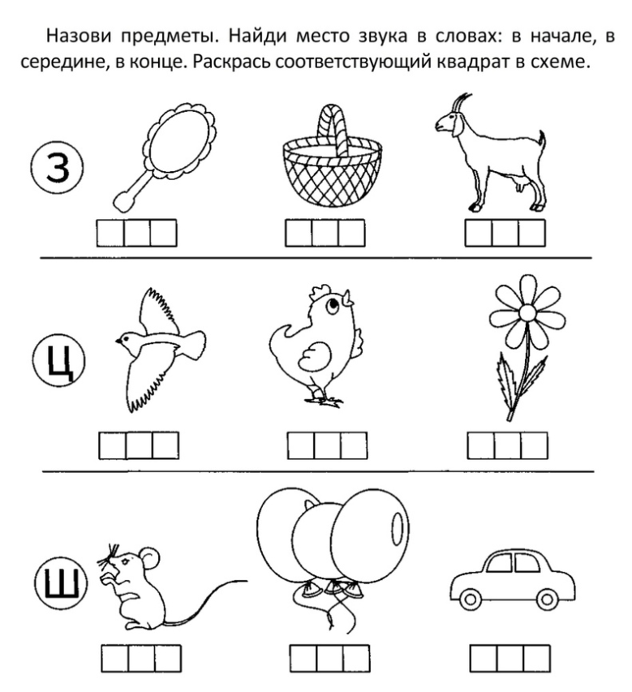

Раздел «Окружающий мир»:
Задание «Зачеркни лишний предмет» (объясни, почему лишний):

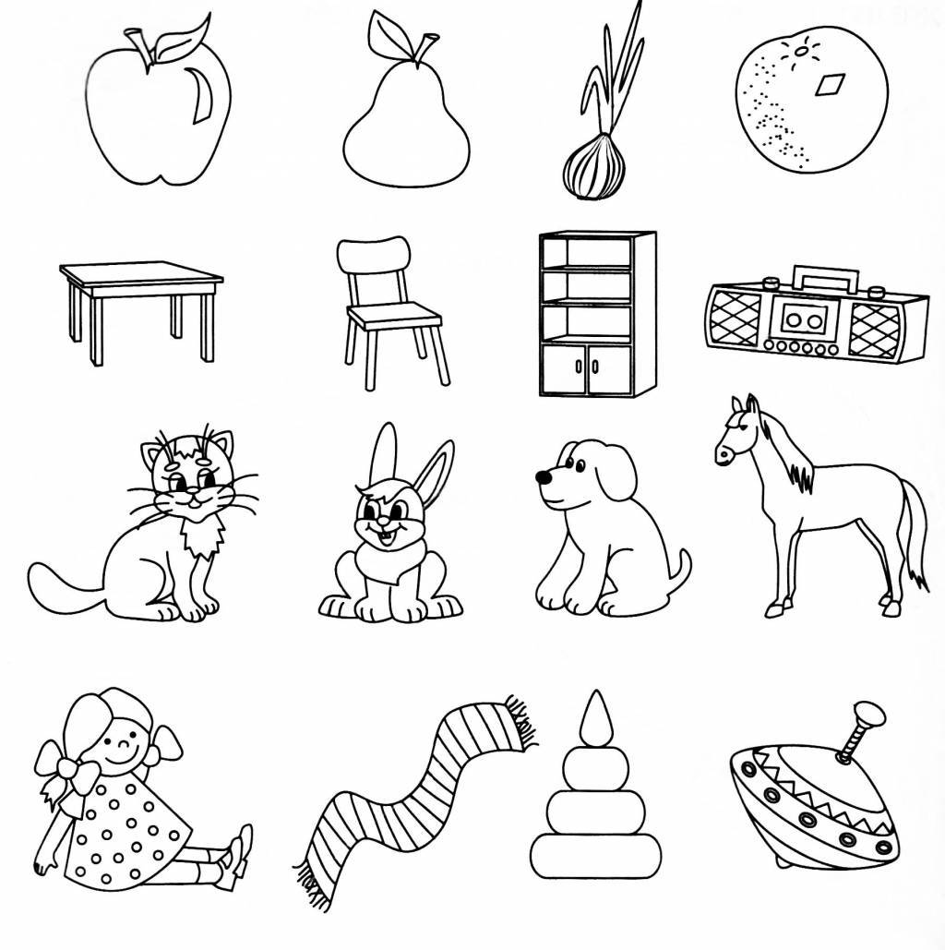
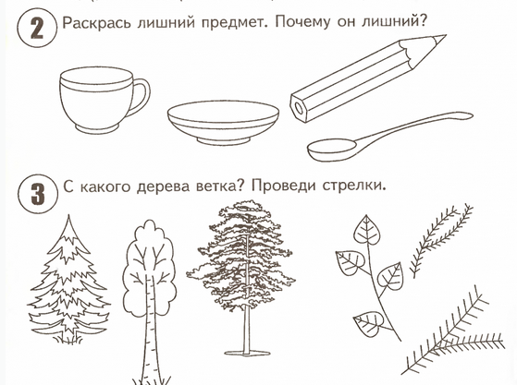

Раздел «Математика»:
Расставь значки в соответствии с образцом:
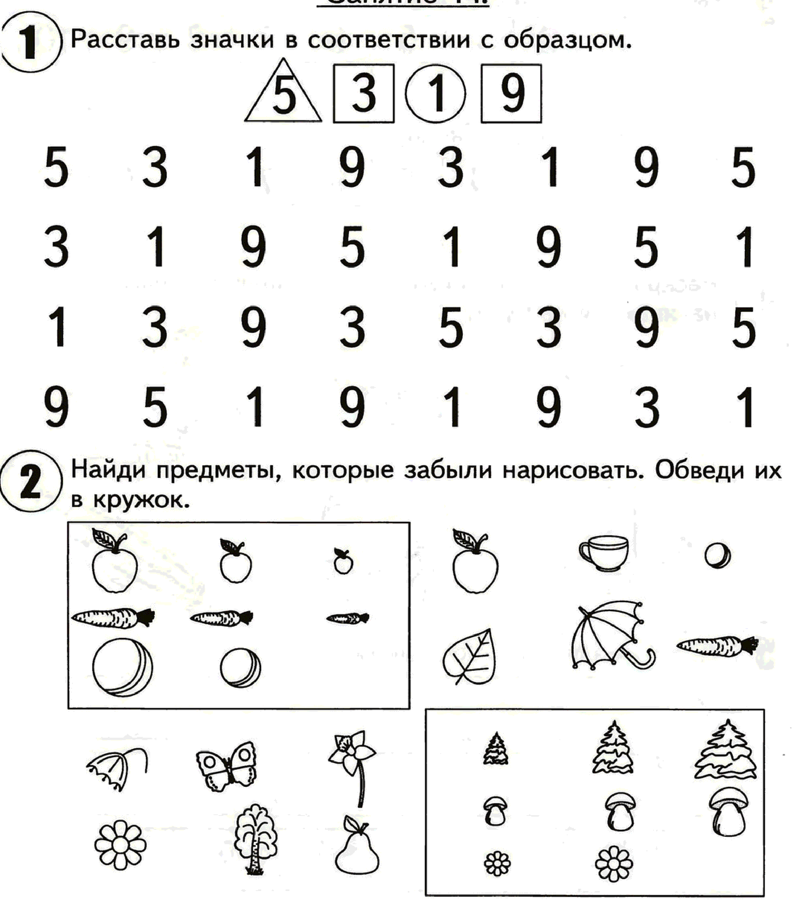
Задание на состав числа:
Задание: Соедини предметы с нужной цифрой
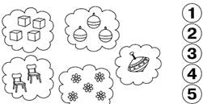
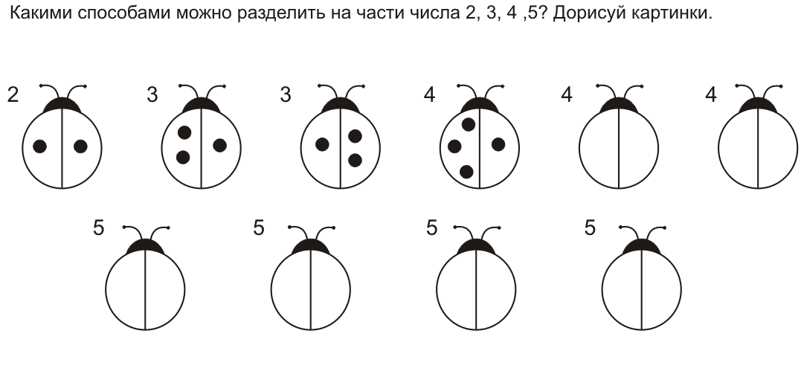
Раздел «Письмо»:
Обведи и раскрась:

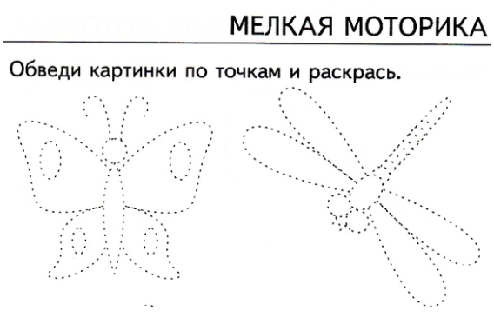
Соедини узор по образцу: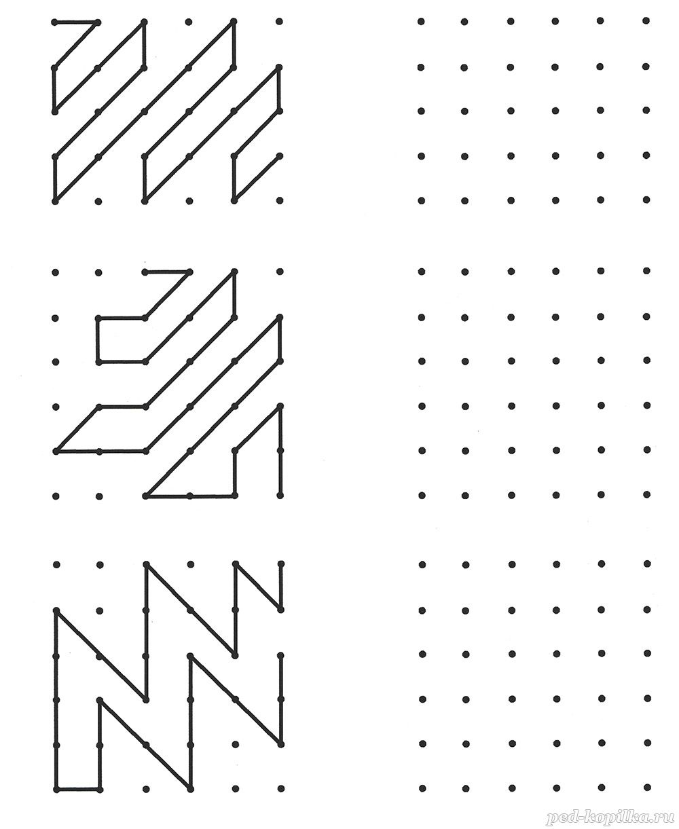

Модуль 2 полугодия
Промежуточная аттестация № 2
Аттестация проводится в форме зачета.
Зачет проводится в виде игры.

Определяются знания, умения, навыки учащихся по изученному материалу в соответствии с тремя уровнями:

Высокий уровень
– легко справляется со всеми заданиями. Хорошо знает программный материал и умеет пользоваться своими знаниями в ходе игры.
- замечает речевые ошибки, исправляет их. Имеет богатый словарный запас. Безошибочно пользуется обобщающими понятиями. Речь чистая, грамматически правильная, выразительная.
- верно разделяет слова на слоги и соотносит их со схемой;
- правильный выбор математических действий и правильный подсчет;
- правильно выполняет артикуляцию звуков, ритмично выполняет движения в соответствии со словами, выразительно передавая заданный характер, образ
Средний уровень
– кругозор соответствует изученному программному содержанию. При ответе на задания иногда требуется помощь педагога или подсказки друзей. Испытывает небольшие затруднения при ответе на задания.
- в рассказе ребёнок допускает пропуски, логические ошибки, но исправляет их сам при помощи взрослых или сверстников. Проявляет интерес к речевому общению, но недостаточно активен в нём. В построении предложений не затрудняется, грамматические ошибки редки. Речь чистая, правильная.
- допускает 1-2 ошибки при разделении слова на слоги и соотнесении их со схемой;
- правильно выполняет математические действия, но 1-2 раза делает неверный подсчет;
- не всегда правильно выполняет артикуляцию звуков, ритмично выполняет движения в соответствии со словами, выразительно передавая заданный характер, образ.
Низкий уровень
– плохо знает программный материал. Отвечает на вопросы только с помощью педагога или детей. Имеет маленький словарный запас.
- Затрудняется в установлении связей, поэтому допускает ошибки в развернутых ответах. Пользуется помощью взрослого. Словарный запас недостаточен.
- не умеет разделять слова на слоги и соотносить их со схемой.
- не всегда правильный выбор математического действия, может быть правильный или неправильный подсчет;
- не правильно выполняет артикуляцию звуков, выполняет движения в соответствии со словами с помощью педагога, не всегда передавая заданный характер, образ.
Раздел «Обучение грамоте»:
Задание: В названиях, каких предметов звук «Л» звучит мягко/твердо?
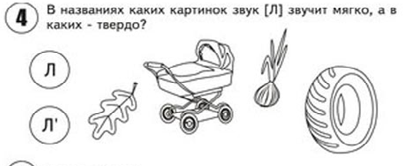

Задание: Пройди лабиринт, собери все буквы и узнай, куда идет медвежонок:
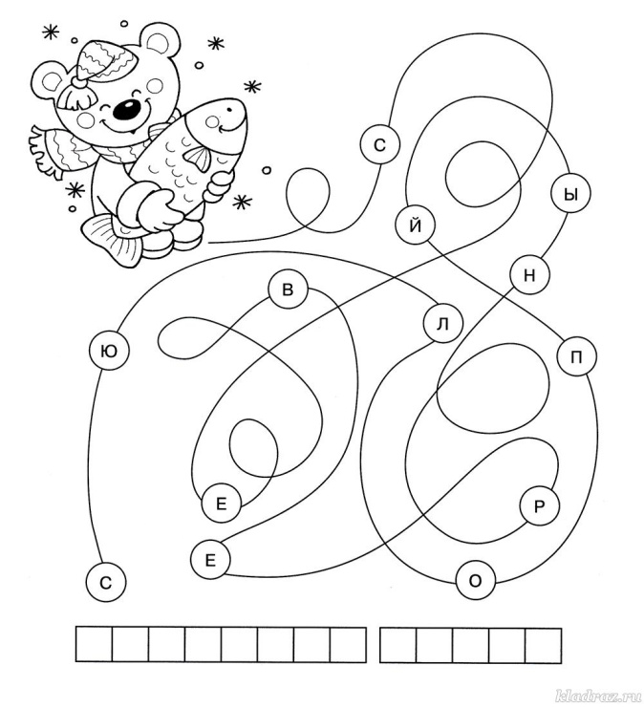

Игра «Придумай слово».
Дети встают в круг. Ведущий называет звук с которым нужно придумывать слова. Ребенок должен назвать слово с нужным звуком и передать мяч следующему игроку. Если ребенок не может придумать слово - выбывает из игры. Побеждает тот, кто останется последним.
Игра «Поймай звук».
В начале игры ведущий называет звук, который ребенок должен поймать, если услышит в слове. Далее ведущий называет слова, делая акцент на заданном звуке. Ребенок, услышав нужный звук, должен хлопнуть в ладоши или выполнить другое, заранее условленное действие.
Игра «Кто больше?».
Педагог даёт детям установку на определённый звук.
Перед детьми ставится задача: называть картинки с заданным звуком.
Игра «Убежал звук».
Взрослый называет слова с недостающим звуком.
Перед детьми ставится задача: определить какого звука не хватает в слове и произнести слово полностью. Например: (_пельсин, _нанас).
Задание: Замени по одной букве так, чтобы получилось новое слово:
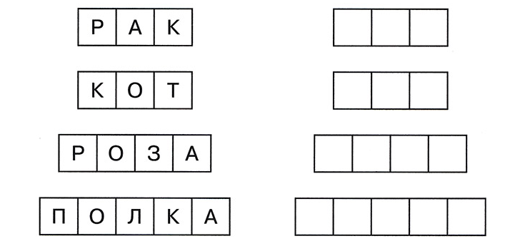

Раздел «Окружающий мир»:
Соедини линиями (кто что любит?)

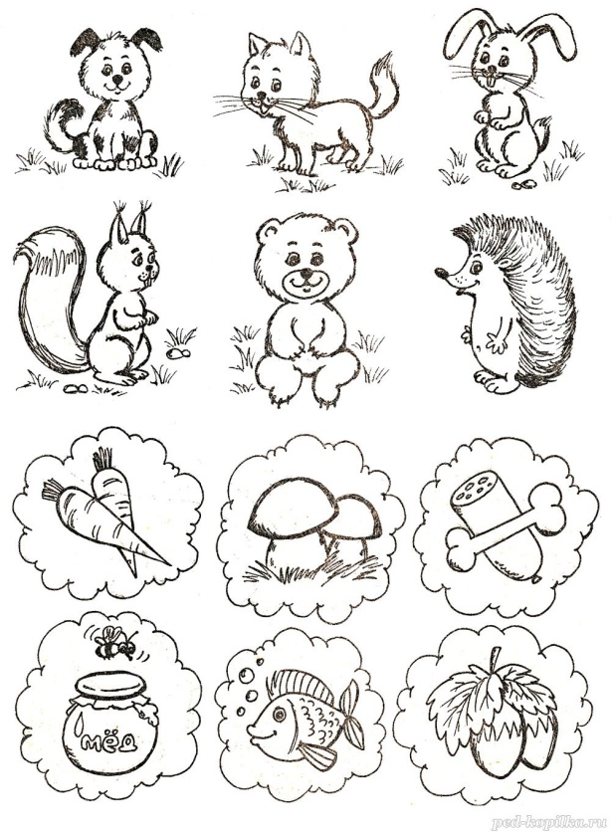

Назови всех животных? Кто чем питается? Кто где живет?
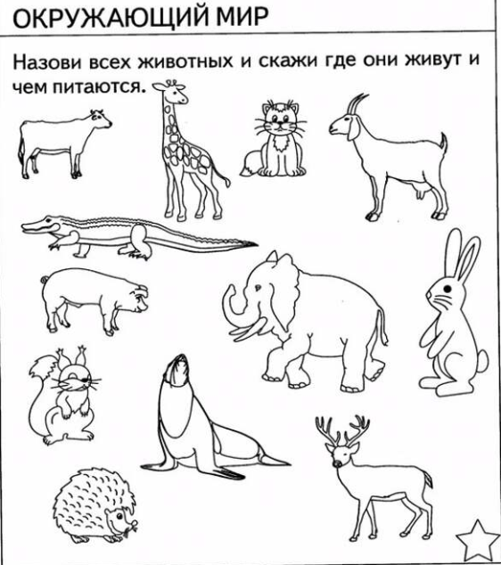

Раздел «Математика»:
Задание: Напиши числа:
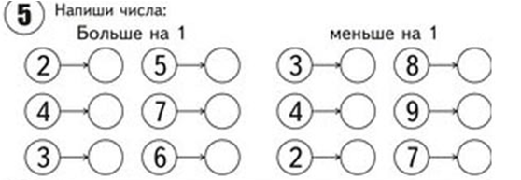
Задание: реши математичсекие цепочки:
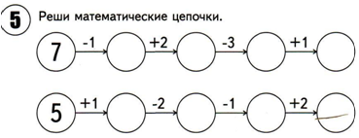

Задание: Обведи: синим цветом шар, красным – цилиндр, желтым – куб, зеленым – конус.
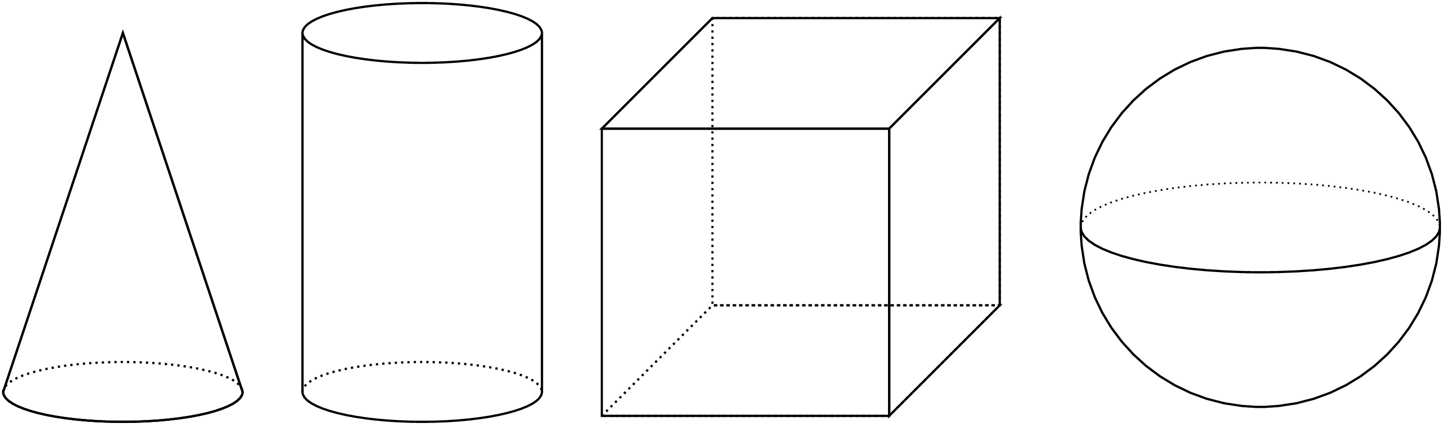

Раздел «Письмо»

Задание: продолжи узор, дорисуй по образцу:

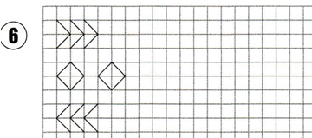
Задание: Раскрась клетку сверху от черной клетки красным цветом, снизу – зеленым, справа – желтым, слева – синим.
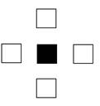

Критерии оценки показателей обучающихся
по образовательной программе «Скоро в школу»

Определение результативности освоения программы соответствует 3 критериям:
- высокий уровень;
- средний уровень;
- низкий уровень.

- Материально-техническое обеспечение программы
Методические материалы.
Условия реализации программы
№ | Разделы и темы | Пособия, оборудование, дидактические материалы и т.д.
Обучение грамоте
Раздел 1 | Введение. «По страницам Азбуки» | ✓Контрольные и диагностические задания (Оценочные материалы);  ✓Игра «Давайте познакомимся»  ✓Инструкции по технике безопасности (Приложение)
Раздел 2 | «Секреты Азбуки» | Наглядные и раздаточные материалы:  «Печатные буквы», «Прописные буквы»;  Картинки для определения звуков в словах;  Разрезная азбука;  Карточки с слогами, словами и звуками.  Карточки схем слова, звуковой схемы слова, слоговой схемы слова.  Рабочая тетрадь на печатной основе «Пишем и читаем», автор В. В. Коноваленко.  Рабочая тетрадь на печатной основе «Предмет слово, схема» Колесниковой Е.В.  Дидактические игры: «Найди звук», «Услышь песенку звука», «Найди предмет по первому звуку», «Найди предмет на звук И», «Где домик буквы»,«Соедини по смыслу», «Слово из 4 букв», «Согласные волшебники», «Волшебная картинка», «Шипелка», «Потерялся звук», «Найди ударный слог». (.Приложение)  Упражнения:«Узнай звук по губам», «Слушай и пиши», «Эхо», «Голос и его хозяин», «Печатаем слоги», упражнения на звуковой анализ «Потерялась буква», «Печатаем слоги», «Замени букву», «Запомни, повтори слоги и слова», «Звуковая схема слова» (Приложение).
Раздел 3 | «От слова к предложению» | Видео-уроки: «Слоги», «Омонимы», «Синонимы», «Антонимы»  Мультимедийная презентация  Наглядные и раздаточные материалы:  -карточки «Схема предложения»;  Рабочая тетрадь на печатной основе «Пишем и читаем», автор В. В. Коноваленко;  Тетрадь в линейку.  Дидактические игры: «Расскажи про…», «Скажи какой»,«Эхо»,«Новое словечко», «Найди омонимы», «Найди антонимы», «Найди синонимы».  Упражнения: «Напечатай слоги», «Потерялось словечко», «Придумай родственные слова», «Составь и запиши предложение», «Найди омонимы и подбери к ним синонимы» (Приложение).
Раздел 4 | «Как хорошо уметь читать» | Рабочая тетрадь на печатной основе «Пишем и читаем», автор В. В. Коноваленко ч.3.  Наглядные и раздаточные материалы:  Ребусы, загадки, кроссворды;  - тексты, рассказы, сказки;  Дидактические игры: «Где - чей домик», «Подбери словечко», «Веселое словечко», «Что это?» (Приложение)  Упражнения: «Прочитай и расскажи», «Прочитай и задай вопрос» (см. Приложение).
Математика
Раздел 1 | Введение «В стране математических знаний» | Контрольные и диагностические задания (См.Оценочные материалы);  Презентация для наглядного сопровождения занятия  https://videouroki.net/razrabotki/prezentatsiya-po-matematike-dlya-detey-6-7-let.html;  Презентация «Как появился счет»  Наглядные и раздаточные материалы.  Дидактические игры: «Сосчитай до…», «Назови какой по счету»,«Найди пропавшую цифру» (см. приложение);  Упражнения: «Узнай и запиши цифру» (см. приложение ).
Раздел 2 | «Количество и счет» | Наглядные и раздаточные материалы:  Картинки для счета и решения задач;  карточки с цифрами;  карточки с прописными цифрами;  карточки с знаками ≤, ≥, =, ≠, +, -и схемами к задачам;  Тетрадь на печатной основе: «Раз - ступенька, два - ступенька» авторы Петерсон. Л.Г., Холина И.П.;  «Я считаю до 20» автор Е. В. Колесникова;  тетрадь в клеточку.  Дидактические игры: «Кто знает, пусть дальше считает», «Отсчитай столько же», «Считай, не ошибись», «Сколько? Какой?», «В какой руке – сколько?», «Засели домик», «Количество и счет», «Где - чей домик?», «Правильный порядок» (см. приложение );  Упражнения:«Допиши цифру», «Какой цифры не стало?», «Убираем цифру по заданию», «Покажи соседей», «Вставь пропущенное число», «Уменьши или увеличь» (см. приложение ).
Раздел 3 | «Все о геометрии» | Наглядные и раздаточные материалы:  Карточки с изображениями: линии (прямая, ломаная, кривая, ломаная замкнутая, ломаная не замкнутая, кривая замкнутая, кривая не замкнутая), луч, отрезок, точка, многоугольники;  Картинки с изображениями геометрических фигур;  Геометрические тела;  Счетный материал на каждого обучающегося;  Тетради на печатной основе Петерсона Л.Г. «Раз – ступенька, два – ступенька» часть 2 и Шевелева К. В. «Готовимся к школе» часть 3, 4.  Тетрадь в клеточку;  Дидактические игры: «Предмет и форма», «Какой формы», «Подбери по образцу», «Найди такой же», «Найди спрятанную фигуру», «Преобразование формы» (см. приложение).  Упражнения: «Нарисуй по образу», «Соедини точки», «Соедини предмет с соответствующей формой» (см. приложение ).
Раздел 4 | «О пространстве и времени» | Тетради на печатной основе Петерсона Л.Г. «Раз – ступенька, два – ступенька» часть 2 и Шевелева К. В. «Готовимся к школе» часть 3, 4.  Наглядные и раздаточные материалы:  Картинки для определения пространственных отношений,  модель часов;  календарь;  тетрадь в клеточку;  Дидактические игры: «Что изменилось?», «Найди игрушку», «Пойди туда, куда скажу», «Встань, где я скажу», «Найди по плану» (см. приложение).  Упражнения: «Продолжай», «Скажи наоборот», «Наш день», «Дни недели»; «Живая неделя», «Когда это бывает?», «Круглый год», «12 месяцев», «Который час?» (см. приложение 3).
Раздел 5 | «Величина» | Тетради на печатной основе Петерсона Л.Г. «Раз – ступенька, два – ступенька» часть 2 и Шевелева К. В. «Готовимся к школе» часть 3, 4.  Наглядные и раздаточные материалы:  Картинки с изображениями: весов, животных, фруктов и овощей;  Картинки с изображениями посуды разного объема;  Картинки с изображениями: линейки, правил пользования линейкой, геометрических фигур, отрезков для измерения;  Тетрадь в клеточку;  Дидактические игры:«Спортсмены строятся», «Разложи по заданию» (см. приложение 2).  Упражнения:«Составь фигуру». «Сосчитай мои углы», «Найди на ощупь», «Найди по описанию», «Какой фигуры не стало» (см. приложение).
Письмо
Раздел 1 | Введение, «Умелые ручки» | Контрольные и диагностические задания (См.Оценочные материалы);  Инструкции по технике безопасности (Приложение);  Презентация «История возникновения письменности»  https://infourok.ru/material.html?mid=129700;  Пальчиковая гимнастика
Раздел 2 | «Линии и пунктиры» | Тетрадь на печатной основе «Дошкольные прописи в линейку»;  Наглядные и раздаточные материалы:  «Волшебные веревочки», прищепки, пластмассовые трубочки, бусинки, шнуровка, крупа, мелки, карандаши;  Дидактические игры: «Назови соседа», «Магазин игрушек» (см. приложение);  Упражнения: «Ветерок», «Волна», «Посчитаем пальчики» (см. приложение).
Раздел 3 | «Наклонные линии» | Тетрадь на печатной основе «Дошкольные прописи в линейку»;  Наглядные и раздаточные материалы:  «Волшебные веревочки»;  карточки с изображением различных линий и спиралей;  примеры графических рисунков;  счетные палочки.  Пальчиковая гимнастика (см. приложение )
Раздел 4 | «Ориентация в пространстве» | Тетрадь на печатной основе «Рисуем по клеточкам»;  Наглядные и раздаточные материалы  «Волшебные веревочки»;  карточки с изображением различных линий и спиралей;  примеры графических рисунков;  счетные палочки.  Пальчиковая гимнастика (см. приложение)
Раздел 5 | «Штриховка» | Тетрадь на печатной основе «Дошкольные прописи в линейку»;  Наглядные и раздаточные материалы:  «Волшебные веревочки»;  образцы с видами штриховки  трафаретные линейки.  Пальчиковая гимнастика (см. приложение)  Дидактические игры: «Подбери заплатку», «Какой части не хватает».  Упражнения: самомассаж ладоней шестигранным карандашом (грецким орехом), самомассаж кистей и пальцев рук.
Раздел 6 | «Конструирование по транспортиру» | ✓Тетрадь на печатной основе «Дошкольные прописи в линейку»;  ✓Наглядные и раздаточные материалы:  - транспортир;  - образцы для конструирования.  ✓Пальчиковая гимнастика (см. приложение)
Раздел 7 | «Графический диктант» | ✓Тетрадь на печатной основе «Рисуем по клеточкам»;  ✓Наглядные и раздаточные материалы:  - карточки для копирования и дорисовывания;  - образцы для графического диктанта.
Раздел 8 | «Волшебные строки» | ✓Тетрадь на печатной основе «Дошкольные прописи в линейку»;  ✓Наглядные и раздаточные материалы:  - карточки с лабиринтами;  - карточки с узорами;  - образцы для конструирования.  ✓Пальчиковая гимнастика и самомассаж (см. приложение)
Мир вокруг нас. Творчество.
Раздел 1 | «Зелёная тропинка» |  | - Контрольные и диагностические материалы (см. Оценочные материалы)  - Тетрадь на печатной основе «Зеленая тропинка» А.А.Плешаков;  - Презентации к темам занятий;  - Красная книга;  - Атлас-определитель «От Земли до неба»;  - Карта звездного неба;  - Раскраски под тематику занятий.
Раздел 2 | Секреты художественного мастерства |  | - Клей, ножницы, цветная бумага, цветной картон, пластилин, восковые мелки;  - Лоскутки ткани, бросовый материал, природный материал;  - Краски акварельные, гуашь, кисти, альбом для рисования.  - Инструкция по технике безопасности (обращение с ножницами);  - Музыкальное сопровождение некоторых занятий, классическая музыка отечественных и зарубежных писателей по временам года (дети рисуют под музыку).  - Презентации в сопровождении некоторых занятий.

- Список литературы

Нормативная правовая документация
- Федеральный закон от 29.12.2012 N 273-ФЗ «Об образовании в Российской Федерации» (действующая редакция) // URL: http://www.consultant.ru/document/cons_doc_LAW_140174/ (дата обращения 16.12.2021). – Текст : электронный.
- Указ Президента Российской Федерации от 21 июля 2020 г. № 474 «О национальных целях развития Российской Федерации на период до 2030 года».
- Приказ Министерства просвещения Российской Федерации от 09 ноября 2018 N 196 (ред. 2020 года) «Об утверждении Порядка организации и осуществления образовательной деятельности по дополнительным общеобразовательным программам».
- Приказ Министерства просвещения Российской Федерации от 03.09. 2019 г. №467 «Об утверждении Целевой модели развития региональных систем дополнительного образования детей».
- Приказ Министерства труда и социальной защиты Российской Федерации от 5 мая 2018 г. N 298 н «Об утверждении профессионального стандарта "Педагог дополнительного образования детей и взрослых».
- Стратегия развития воспитания в Российской Федерации на период до 2025 года, утвержденная Распоряжением Правительства Российской Федерации от 29 мая 2015 г. № 996-р.
- Концепция развития дополнительного образования детей, утвержденная Распоряжением Правительства Российской Федерации от 4 сентября 2014 г. № 1726-р. р (ред. от 30.03.2020).
- Паспорт национального проекта «Образование», утвержденный на заседании президиума Совета при Президенте Российской Федерации по стратегическому развитию и национальным проектам (протокол от 24 декабря 2018 г. № 16).
- Паспорт федерального проекта «Успех каждого ребенка», утвержденный президиумом Совета при Президенте Российской Федерации по стратегическому развитию и национальным проектам (протокол от 24 декабря 2018 года № 16).
- Методические рекомендации по разработке (составлению) дополнительной общеобразовательной общеразвивающей программы ГБОУ ДПО НИРО.
- Постановление Главного государственного санитарного врача РФ от 28 сентября 2020 г. № 28 "Об утверждении санитарных правил СП 2.4.3648-20 "Санитарно-эпидемиологические требования к организациям воспитания и обучения, отдыха и оздоровления детей и молодежи".
- Распоряжение Правительства Нижегородской области от 30.10.2018 № 1135-р «О реализации мероприятий по внедрению целевой модели развития региональной системы дополнительного образования детей».
- Устав и нормативно-локальные акты МАУ ДО ЦВР «Алиса»

Для педагога:
- Большакова С.Е. «Формирование мелкой моторики рук. Игры и упражнения».
- Большакова С.Е. Гаврилова С.Е. Большая книга развития мелкой моторики для детей 3-6 лет. Ярославль: Академия развития, 2009 г.
- Виноградова Н.Ф. Все о младшем школьнике. – М.: Вентана-Граф, 2004.
- Гаврина С.Е. «Развиваем руки – чтоб учиться и писать, и красиво рисовать», Ярославль, 2007 г.
- Калинина Н.В., Разинкина А.В. «Подготовка детей к обучению каллиграфии», Ульяновск, 2002 г.
- Матыцин В.П. «Готовь руку к письму», М. 2004 г.
- Тоцкий А. «Орфография без правил», М. 2000 г.
- Цвынтарский М. «Играем пальчиками и развиваем речь», М., 2005 г.

Дополнительная литература:
1. Климанова Л.Ф. Уроки веселого карандаша. – Тула: Родничок, 2001
2. Крупенская Н.Б. Линии. Фигуры. Точки. //прописи. “РОСМЭН - ПРЕСС”, 2004
3. Подумай, нарисуй и раскрась. // Альбом. Радуга, 2002.
Литература для обучающихся и родителей.
1. Александрова О.В., «Большая энциклопедия дошкольника». М.: ЭКСМО, 2009г.
2.Бабкина Н.В. Радость познания: логические задачи для детей мл. дошкольного возраста. М.:АРКТИ,2000г.
3. Гаврина С.Е., Кутявина Н.Л, Топоркова И.Г., Лучшие тесты и упражнения для дошколят. «Я учусь писать красиво». Пособие для детей 3 – 6 лет. Ярославль: Академия развития, 2009.
4. Гаврина С.Е., Кутявина Н.Л, Топоркова И.Г., «Готовим руку к письму» Ярославль: Академия развития, 2009.
5. Демидова Е.Г., «Ребёнок идёт в школу»: методические рекомендации для родителей. – М.: ЗАО Росмэн-Пресс, 2006.
6. Полякова М.А., «Как научить ребёнка читать и писать», М.: Айрис-пресс. 2010.
7. Синицына Е., «Игры и упражнения со словами для воспитателей и родителей». М.: Юнивес, 2000.
8. Узорова О.В. «300 узоров. Готовимся к школе». Москва, АСТ: Астрель,2006
9. Чуб Н. В., «Готовимся к школе». Большая книга заданий и упражнений. ЗАО Фирма «Бертельсманн Медиа Москау АО», 2013.
10. «Энциклопедия развивалок». М.:ЭКСМО, 2012.

Интернет ресурсы:
1. https://nsportal.ru/detskiy-sad/zdorovyy-obraz-zhizni/2015/01/16/igry-i-uprazhneniya-napravlennye-na-znakomstvo-detey
2.https://www.youtube.com/playlist?list=PLPLJUpFxaEzbm3COhJ9vNDvWPmcvcZdfj

Приложение 1

Игры по обучению грамоте
Игры: «Где спрятался звук?», «Найди гласные звуки»,«Сосчитай и назови звуки по порядку», «Сосчитай и назови звуки в слогах»,«Назови звуки по порядку»,Сосчитай звуки",
Цель: закрепить умение различать гласные звуки от согласных, определять звуки на слух и считать звуки в словах.
Игры: «Вспомни картинки на звук И»,«Лото», «Эхо»,«Вспомни слова и раздели по смыслу», «Путаница», «Отгадай слово», «Телеграф»,«Запомни, повтори слоги и слова»
Цель: развивать память, логическое мышление.
Игры: «Закончи слово звуком Т», «Потерялся звук Р», «Наоборот», «Найди ударный слог», «Закончи слово», «Запомни и повтори», «Наоборот», «Какой спрятался звук?», «Один – много», «Задай вопрос», «Потерялась буква Ж»
Цель: закреплять умение отличать буквы от звуков и определять место звука и буквы в слове.
Игры: «Составь предложение», «Назови признаки», «Эхо», «Сложи новые слова», «Потерялась буква», «Кто с кем гуляет?»,«Как зовут по отчеству?», «У кого кто?», «Наоборот», «Кто это?»
Цель: сформировать умение выражать мысль полным предложением.
Игры: «Найди омонимы», «Найди антонимы», «Найди синонимы».
Упражнения: «Найди анонимы и соедини их линиями», «Найди омонимы и подбери к ним синонимы»
Цель: познакомить с словами омонимами, антонимами, синонимами, учить различать их.
Игры: «Составь схемы под словами», «Напечатай предложения под диктовку»,
Упражнение: «Закончи предложение», «Придумай предложение со словом…», «Найди предложение», «Составь предложение».
Цель: закреплять умение составлять, записывать и придумывать предложения, учить записывать схему предложение, развивать воображение.
Игры: «Какие слова спрятались?», «Найди родственные слова», «Найди признак», «Запиши ласково».
Цель: познакомить с родственными словами, признаками слов.
Игры: «Найди и выпиши слова с Ь», «Подчеркни слова с Ъ».
Цель: развивать память, внимание.

Упражнения по обучению грамоте.
Упражнения: «Прочитай буквы и слоги», «Прочитай слоги», «Прочитай слитно»,«Прочитай и расскажи», «Прочитай и задай вопрос». Цель: учить соединять буквы в слоги и читать их, развивать умение пересказывать прочитанное и задавать вопросы к тексту.
Упражнения: «Напечатай слоги», «Напечатай слова под диктовку», «Вставь пропущенную букву», «Отгадай и допиши буквы».
Цель: закрепить умение писать печатные буквы, слоги, развивать внимание, мышление, мелкую моторику рук.
Игры по формированию элементарных математических представлений (ФЭМП).
«Отсчитай столько - же»
Цель: помочь усвоить понятия «много», «мало», «один», «несколько», «больше», «меньше», «поровну».
Содержание: попросить ребенка назвать одиночные предметы или предметы, которых много (мало). Например: стульев много, стол один, книг много, животных мало. Положить перед ребенком карточки разного цвета. Пусть зеленых карточек будет-7, а красных -5. Спросить каких карточек больше, каких меньше. Добавить еще 2 красные карточки. Что теперь можно сказать?
«Считай, не ошибись».
Цель: способствовать подготовке детей к элементарным математическим действиям сложения и вычитания; помочь закрепить навыки определения предыдущего и последующего числа в пределах первого десятка.
Содержание: спросить, например, какое число больше трех, но меньше пяти; какое число меньше трех, но больше единицы и т. д. Задумать, например, число в пределах десяти и попросить ребенка отгадать его. Ребенок называет разные числа, а воспитатель говорит больше или меньше задуманного названное число. Затем можно поменяться с ребенком ролями.
«Сколько? Какой?»
Цель: познакомить с цифрами; учить устанавливать соответствие количества с цифрой.
Оборудование: счетные палочки.
Содержание: вместе с ребенком составлять цифры с помощью счетных палочек. Предложить ребенку рядом с поставленной цифрой поместить соответствующее ей количество счетных палочек.
«Засели домик»
Цель: помочь усвоить понятия «много», «мало», «один», «несколько», «больше», «меньше», «поровну», «столько», «сколько»; умение сравнивать предметы по величине; умение считать в пределах 5.
Оборудование: счетные палочки.
Содержание: читая ребенку книжку, попросить его отложить столько счетных палочек, сколько, например, было зверей в сказке. После того как сосчитали, сколько в сказке зверей, спросить, кого было больше, кого – меньше, а кого – одинаково. Сравнить игрушки по величине: кто больше –зайка или мишка? Кто меньше? Кто такого же роста?
«Количество и счет»
Цель: Усвоить понятие «сколько»
Содержание: Ведущий раздает карточки с нарисованными мальчиками и девочками и их одеждой, а на стол кладет карточку с двумя девочками и спрашивает: «Сколько им надо шапочек? » Дети отвечают: «Две». Тогда ребенок, у которого на руках картинка с двумя шапочками, кладет ее рядом с карточкой, где нарисованы две девочки, и т. д. В присчитывании и отсчитывании дети упражняются в играх с мелкими игрушками. Игра состоит в том, что ребенок, получив карточку с нарисованными кружочками и сосчитав их, отсчитывает себе столько игрушек, сколько кружочков на карте. Затем карты смешиваются и снова раздаются. Дети пересчитывают на своих картах кружочки и, если их больше, чем отобрано игрушек по первой карте, решают, сколько еще надо прибавить игрушек или отнять, если кружочков меньше. Игрушек на столе должно быть много. А кружочков на маленьких карточках пять (1, 2, 3, 4, 5). Это число кружочков в карточках может несколько раз повторяться.
«Правильный порядок»
Цель: Упражнять детей в счёте.
Ход игры: Взрослый кладёт на стол любое количеств мелких предметов и называет их число, допустим 3. Ребёнок не пересчитывая лежащие предметы, считает дальше, например, до 7.
Основное правило: не называть число, уже названное водящим. Право быть водящим получает тот, кто ответил без ошибки.
«Не смотри»
Цель: Упражнять детей в счёте предметов на ощупь.
Ход игры: для игры нужно взять 20 – 30 одинаковых мелких предметов (пуговиц, камешков, кубиков). Рассыпь те их на столе. По сигналу двое играющих с закрытыми глазами собирают на ощупь предметы. Тот, кому удалось собрать, например 5, предметов, останавливает игру словом «5». Играющие открывают глаза, проверяют количество собранных предметов.
Тот, у кого их 5, берёт предметы себе, а у кого их больше или меньше 5, вновь рассыпают предметы по столу. Игра заканчивается тогда, когда собраны все предметы. Можно проверить, кто набрал больше. Для этого нужно без счёта разложить предметы в 2 ряда один под одним. Можно проверить по – другому: каждый играющий кладёт свой выигрыш в ряды по 5 штук, и все считают и сравнивают количество рядов.
«Кто больше»
Цель: Закрепить умение детей отсчитывать определённое количество предметов.
Ход игры: Поставить на стол коробку счётных палочек. Играющие договариваются выкладывать из палочек любые фигуры. Основное правило: каждую фигуру выкладывают из 4 – х палочек. По сигналу начинают игру. По окончании условленного времени2 – 3 мин.проверяют, кто, сколько фигур успел выложить и определить победителя.
«Аквариум»
Цель: Развивать у детей внимание. Учить детей считать до 5; 10.
Ход игры: В «аквариуме» жёлтые и красные рыбки. Какая в правом верхнем углу?
Куда плывёт? (слева – направо) Сколько больших рыбок? Сколько маленьких рыбок?
Сколько красных? Сколько жёлтых?
«Удивительное дерево»
Цель: Учить детей считать до 10 в прямом счёте, обратном, через 1.
Ход игры: Дерево с прорезями. На нём цветные цифры.
Красные – счёт прямой. Синие – счёт обратный. Жёлтые – счёт через 1.
«Составь поезд»
Цель: Учить детей сложению и вычитанию в пределах 5; 10.
Ход игры: Каждый играющий получает по 4 карточки из одного набора (делятся пополам). Выигрывает тот, кто быстрее и правильно составит поезд по номерам вагонов (чтобы узнать номер вагона, нужно решить пример, который на нём записан) .
Сложение и вычитание в пределах 10 (играют вдвоём одним набором – у вагончиков по 2 колеса).
«Зоопарк»
Цель: Учить детей считать до 10.
Ход игры: «Клетки» для зверей с цифрами. Звери тоже с цифрами. Найди клетку.
«Угадай – ка»
Цель: Развивать у детей мышление. Учить считать до 10.
Ход игры: «Я задумала 2 числа. Сложила их и получилось 4.Какие числа я задумала? ». Работа с карточками.
«Подарки Петрушки»
Цель: Учить детей считать до 5; различать цвет; величину.
Ход игры: У Петрушки шары. Сколько их? Какого цвета? Какого размера? Показать цифру.
«Положи столько же»
Цель: Закреплять умение отсчитывать определённое количество предметов.
Ход игры: Взрослый и ребёнок поочередно рисуют несложные предметы в разном количестве: 5 грибов, 4 флажка, 6 кружков, но не более 8. Тот, кому показали рисунок, молча кладёт на стол такое же количество предметов (палочек, треугольников, рыбок). Каждое правильно выполненное задание оценивается фишкой.В этой игре дети учатся контролировать чужие действия.
«Сосчитай, сколько»
Цель: Упражнять детей в счёте звуков.
Ход игры: Для игры нужен мяч и мелкие предметы (кубики, палочки и др.) Один из играющих бросает мяч в стенку или на твёрдую площадку. Второй играющий, повернувшись спиной, откладывает столько предметов, сколько ударов мяча он услышал.
Основное правило: сначала сосчитать звуки, а потом откладывать предметы. Играющий, неверно сосчитавший удары мяча, водит (считает звуки) повторно.
«Сосчитай и найди»
Цель: учить считать детей до 10.
Оборудование: лист бумаги; дерево и животные.
Ход игры: Играют вдвоём. Кто быстрее найдёт цифрыпо порядку, тот и выиграл.
«Найди соседей»
Цель: упражнять детей в усвоении отношений порядка между числами.
Ход игры: Карточки переворачиваются цифрами вниз и перемешиваются. Ведущий переворачивает 1 из карточек цифрой вверх и называет число. Участники игры должны назвать его соседей – предыдущее и последующее число.
«Нарисуй и сосчитай»
Цель: Учим считать клетки и нарисованные предметы. Готовим руку к письму.
Ход игры: Приготовить бумагу в клетку и цветные карандаши. Нарисуй3 большие коробки и 4 маленькие. Каких коробок больше? На сколько? Сколько всего ты нарисовал коробок? Какой формы коробки? В маленьких коробках подарки для малышей: мячи, волчки и неваляшки. Нарисуй их так. В больших – карандаши, линейки, тетради. Это подарки для будущих школьников. Посчитай, сколько всего подарков для школьников? Сколько подарков для малышей?
«Угадай – ка»
Цель: Учить детей считать до 10. Развивать внимание, память.
Ход игры: Ученик у доски с завязанными глазами. Выбирает карточку с цифрой и показывает детям. Дети считают от этого числа, не называя его; или обратно; или через 1 от этого числа. Называют все цифры, которые больше этого числа; меньше этого числа.Отвечающий должен отгадать число.
"Подбери по образцу".
Цель: освоение умений выделять различные формы.
Оборудование: карточки с изображением геометрических фигур.
Ход игры: детям раздают карточки, на которых в ряд изображены 3 геометрические фигуры разного цвета и формы. Карточки отличаются расположением геометрических фигур, сочетанием их по цвету. Детям по одной предъявляются соответствующие геометрические фигуры. Ребенок, на карточке которого имеется предъявленная фигура, берет ее и накладывает на свою карточку так, чтобы фигура совпала, с нарисованной. Дети говорят, в каком порядке расположены фигуры.
«Найди свой домик».
Цель: закреплять умение различать и называть круг, треугольник, прямоугольник, квадрат.
Оборудование: 4 обруча, круги, квадраты, треугольники, прямоугольники по количеству детей, бубен.
Ход игры: Воспитатель кладет на пол два обруча на большом расстоянии друг от друга. Внутри первого обруча он помещает вырезанный из картона квадрат, внутри второго – круг. Детей надо разделить на две группы: у одних в руках квадрат, а у других – круг. Затем воспитатель объясняет правила игры, которые заключаются в том, что ребята бегают по комнате, а когда он ударит в бубен, должны найти свои домики. Те, у кого круг, бегут к обручу, где лежит круг, а те, у кого квадрат, - к обручу с квадратом.
Когда дети разбегутся по местам, воспитатель проверяет, какие фигуры у детей, правильно ли они выбрали домик, уточняет, как называются фигуры и сколько их. При повторном проведении игры надо поменять местами фигуры, лежащие внутри обручей.
«Найди спрятанную фигуру».
Цель: закреплять умение различать круг, квадрат и треугольник.
Оборудование: мяч; круги, квадраты, треугольники разных цветов.
Ход игры: Дети становятся в круг, в центре которого находится воспитатель с мячом. Он говорит, что сейчас все будут придумывать, на что похож тот предмет, который будет показан. Вначале воспитатель показывает желтый круг и кладет его в центр. Затем предлагает подумать и сказать, на что этот круг похож. Отвечает тот ребенок, которому воспитатель покатит мяч. Ребенок, поймавший мяч, говорит, на что похож круг. Например, на блин, на солнце, на тарелку… Далее педагог показывает большой красный круг. Дети фантазируют: яблоко, помидор… В игре принимают участие все. Для того чтобы детям был более понятен смысл игры «Отгадай», покажите им иллюстрации. Так, красный круг – помидор, желтый круг – мяч.
«Кто где».
Цель: учить различать положение предметов в пространстве (впереди, сзади, между, посредине, справа, слева, внизу, вверху).
Оборудование. игрушки.
Ход игры: расставить игрушки в разных местах комнаты. Спросить ребенка, какая игрушка стоит впереди, позади, рядом, далеко и т. д. Спросить, что находится сверху, что снизу, справа, слева и т. д.
«Три шага».
Цель: ориентировка в пространстве, умение слушать и выполнять инструкции.
Ход игры: Игроки разбиваются на две равные команды, встают друг за другом. Задача каждой команды – полным составом, ровно, строго следуя правилам, как можно быстрее достичь финиша: произносят хором правила: три шага влево, три шага вправо, шаг вперед, один назад и четыре прямо.
«Что где находится?».
Цель: Упражнять в определении пространственного расположения предметов по отношению от себя "впереди", "сзади", "перед", "слева", "справа", "вверху", "внизу".
Оборудование: Игрушки
Ход игры: Ребенок останавливается в определенном месте комнаты и пересчитывает предметы находящиеся впереди, сзади, слева, справа.
«Футбольное поле».
Цель: учить различать положение предметов в пространстве (посредине, справа, слева, внизу, вверху).
Оборудование: листы бумаги и маленькие круги по количеству детей.
Ход игры: Детям предлагается поиграть в футбол на бумаге. По заданию педагога круг («мяч») выкладывается в определенное место листа («поля»): верхний левый угол, нижний правый угол, середина «поля» и т. д.
Ориентировка во времени«Когда это бывает».
Цель: закреплять знания детей о временах года, их характерных признаках; развивать связную речь, внимание и находчивость, выдержку.
Оборудование: картинки по временам года.
Ход игры: Дети сидят вокруг стола. У воспитателя в руках несколько картинок с изображением разных времён года, для каждого времени года по 2-3 картинки. Воспитатель разъясняет правила игры, воспитатель раздаёт всем по картинке. Затем вращает стрелку по кругу. Тот, на кого она указала, внимательно рассматривает свою картинку и затем рассказывает о её содержимом. Затем опять крутят стрелку и тот на кого она указала угадывает время года. Вариантом этой игры может быть чтение воспитателем отрывков из художественных произведений о сезонных природных явлениях и поиск картинок с соответствующим содержанием.
«Назови пропущенное слово»
Цель: учить называть временные отрезки: утро, вечер, день, ночь.
Оборудование: мяч.
Ход игры: Дети образуют полукруг. Воспитатель катит кому-нибудь из детей мяч. Начинает предложение, пропуская названия частей суток: - Мы завтракаем утром, а обедаем. Дети называют пропущенное слово. - Утром ты приходишь в детский сад, а уходишь домой … .-Днем ты обедаешь, а ужинаешь…
«Кто раньше? Кто позже? ».
Цель: закреплять знания детей о временных представлениях: сначала, потом, до, после, раньше, позже.
Ход игры: Инсценировка сказок с использованием иллюстраций "Репка", "Теремок", "Колобок" и др.
«Светофор»
Цель: закреплять представления детей о временах года.
Ход игры: Педагог говорит, например, "Кончилось лето, наступила весна". Дети поднимают красный круг – сигнал остановки, ошибки исправляются.
«Когда это бывает? ».
Цель: закреплять знания детей о частях суток, их последовательности, закреплять понятия - вчера, сегодня, завтра.
Ход игры: Дети в кругу. Ведущий начинает фразу и бросает мяч одному из играющих: "Солнышко светит днем, а луна … .". Тот, кто заканчивает фразу, придумывает новую "Утром мы пришли в детский сад, а вернулись … ", "Если вчера была пятница, то сегодня … ", "Зиму сменяет весна, а весну … ".
«Вчера, сегодня, завтра».
Цель: Закреплять понятие о таких категориях, как "вчера", "сегодня", "завтра"
Материал: Мяч
Ход игры: Ведущий бросает мяч по очереди всем играющим и говорит: "Мы лепили. когда". Поймавший заканчивает фразу, как бы отвечает на вопрос "когда? "..Мы пойдем гулять в парк. (сегодня)
Мы навещали бабушку. (вчера)
Мы будем читать книгу. (завтра).
«Что изменилось?».
Цель: развить внимание и память детей.
Ход игры: Дети образуют круг. Внутри круга стоят несколько детей. По знаку воспитателя один уходит, затем, войдя, он должен определить, какие изменения произошли внутри круга. В этом варианте отгадывающий ребенок должен подсчитать, сколько детей стояло в кругу вначале, сколько осталось, и, сопоставив эти два числа, определить, сколько детей ушло из круга. Затем при повторении игры отгадывающий должен назвать имя ушедшего ребенка. А для этого требуется удержать в памяти имена всех стоящих в кругу детей и, посмотрев на оставшихся, установить, кого нет. Дальнейшее усложнение может быть таким: число детей в кругу остается то же (в пределах пяти, но изменяется их состав. Отгадывающий должен сказать, кто из детей ушел и кто встал на его место. Этот вариант требует от детей больше внимания и наблюдательности.
«Кто скорее свернет ленту».
Цель: продолжать формировать отношение к величине как к значимому признаку, обратить внимание на длину, знакомить со словами "длинный", "короткий".
Ход игры: педагог предлагает детям научиться свертывать ленту и показывает как это надо сделать, дает каждому попробовать. Затем предлагает поиграть в игру "Кто скорее свернет ленту". Вызывает двоих детей, дает одному длинную, другому короткую ленту и просит всех посмотреть, кто первый свернет свою ленту. Естественно, побеждает тот, у кого лента короче. После этого педагог раскладывает ленты на столе так, чтобы разница их была хорошо видна детям, но ничего не говорит. Затем дети меняются лентами. Теперь выигрывает другой ребенок. Дети садятся на место, педагог вызывает детей и предлагает одному из них выбрать ленту. Спрашивает, почему он хочет эту ленту. После ответов детей называет ленты "короткая", «длинная" и обобщает действия детей: "Короткая лента свертывается быстро, а длинная медленно".
«Сравни дорожки».
Цель: Учить сравнивать предметы по ширине, раскладывать их в убывающей и возрастающей последовательности, обозначать результаты сравнения соответствующими словами: широкий, уже, самый узкий, узкий, шире, самый широкий.
Оборудование: Дорожки (полоски) разной ширины.
Ход игры: педагог предлагает сравнить дорожки разными способами (приложением, наложением, разложить в порядке увеличения ширины, уменьшения.
«Построй ворота»
Цель: обратить внимание на высоту, ширину предметов. Учить соотносить предметы по высоте и ширине в действиях с ними; Закреплять название слов «высокий», «низкий», «широкий», «узкий».
Оборудование: строительный материал: (бруски разной величины) машины разной величины (высокая с подъёмным краном или пожарная с лестницей, низкая, широкая, узкая)
Ход игры: На полу вперемешку бруски разного размера; въезжает легковая машина, предложить кому – либо построить ворота. Ребёнок строит. Воспитатель прокатывает через них машинку к ребёнку, тот вновь катит к воспитателю. Затем берём высокую машинку и просит прокатить через эти ворота – ворота падают. Машинка не проходит, т. к. она выше ворот «что надо сделать, чтобы машинка прошла в ворота? » построить высокие. (Аналогично широкие).
«Спрячь матрёшку»
Цель: Познакомить детей с принципом складывания матрёшки. (маленькая прячется в большую).
Оборудование: Двуместные матрёшки по количеству детей; Большая двуместная матрёшка для воспитателя, мишка.
Ход игры: Воспитатель ставит на стол матрёшку, рассматривает её, потом раскрывает и достаёт маленькую. Воспитатель показывает мишку и предлагает матрёшкам поиграть с ним в прятки. Мишка прячется, маленькая – матрёшка его находит. Затем наоборот. Мишка отворачивается. Маленькая матрёшка просит большую спрятать её. Мишка ищет, но не может найти и уходит. Воспитатель раздает детям матрёшек, просит всех спрятать маленьких матрёшек, чтобы мишка не нашёл.
«Протолкни шары (кубы, овалы, бруски)»
Цель: учить соотносить по величине плоскостные и объёмные формы, пробуя, отбрасывая неверные варианты и фиксируя верные.
Оборудование: коробки, в каждый из которых по 4 – 5 отверстий одинаковой формы (круглые, квадратные, прямоугольные) на разные величины. Геометрические формы разной величины, соответствующие разной величине отверстий.
Ход игры: воспитатель раздаёт детям коробки и геометрические формы и предлагает опустить все фигурки в коробку – каждую в своё отверстие. Воспитатель обходит детей, смотрит, как они выполняют, просит пробовать и показывает, как это делать.
«Построим дома»
Цель: Продолжать учить зрительно соотносить величину предметов и проверять свой выбор путём наложения; развивать внимание; закреплять слова, определяющие относительность величин«больше», «меньше» и «одинаковые».
Оборудование: три дома картонных разной величины с прорезями для дверей и окон, без крыши; картонные крыши, окна, двери трёх величин, соответствующие размерам домов.
Ход игры: выставить в наборное полотно крупные изображения трёх домов, располагая их в случайном порядке, а не в ряд. На столе вперемежку расположены элементы дома (крыши, двери, окна). Затем говорит воспитатель детям, что они будут строителями, достроят дома, которые должны быть аккуратными, ровными, все детали следует подбирать так, чтобы они подошли к нужным частям.
Итог: «Самому большому дому – самые большие окна, самую большую дверь, самую большую крышу. В дом поменьше двери поменьше и т. д.
«Лиса и зайцы»
Цель: Понимать, что величина является значимым признаком, учитывать её в действиях; Оборудование: Шапочки с ушами для зайцев по числу играющих, шапочка для лисы, большие и маленькие круги (овалы, квадраты, прямоугольники и др.) 2 обруча.
Ход игры: педагог кладёт на пол 2 обруча и объясняет, что это будут домики для зайцев. Раздаёт d – зайцам шапочки и каждому в руки картонный круг (овал, квадрат). Обратить внимание на то, что у одних круги большие, у других маленькие. Внутрь каждого обруча воспитатель кладёт один из кругов; там, где лежит большой круг, - дом для зайцев с маленькими кружками. Все зайцы занимают свои домики. В стороне дом лисы зайцы выбегают. Из укрытия выход лиса и повит зайцев. Если заяц не всвой дом вбегает, лиса его забирает.
«Спортсмены строятся»
Цель: упорядочивание предметов по величине
Оборудование: 10 картонных полосок одинаковой ширины, различающихся по длине на 2 см, (от 2 до 20 см).
Ход игры: Ребёнку нужно расставить спортсменов по росту – от самого маленького до самого высокого. Учить малыша действовать последовательно: выбирать сначала самую маленькую полоску, затем самую маленькую из оставшихся и т. д. При затруднениях предложите спортсменам помериться, кто выше. Пусть спортсмены перепутают свои места – вы увидите, что ребёнку нелегко будет восстановить правильный порядок.
«Кто высокий?»
Цель: Учить понимать относительность высоты предмета; показать, что один и тот же предмет может быть высоким или низким в зависимости того с чем его сравнивают; обратить внимание, что слова «высокий», «низкий», «выше», «ниже» относятся не только к предметам, но и к людям, определяют их рост.
Ход игры: Педагог вызывает двоих детей одного самого маленького по росту, другого повыше, ставит их рядом и просит ребят сказать, кто из стоящих детей высокий. Затем говорит: «Правильно, Коля высокий, выше Тани». Сажаем Таню и вызывает ребёнка, который выше Коли; ставит их рядом, снова спрашивает: «Коля высокий или низкий? Правильно, теперь можно сказать, что Коля низкий, а Саша высокий, Коля ниже Саши, а Саша выше Коли. Потом другую пару… педагог объясняет, что сравнивал детей по росту: одни выше ростом, другие ниже. Предлагает всем построиться по росту. Помочь правильно определить своё место.
«Красивый узор»
Цель: Учить осуществлять выбор величин по слову – названию предметов, развивать внимание, формировать положительное отношение к полученному результату – ритмичному чередованию величин.
Оборудование: Полоски чистой плотной бумаги по числу детей, геометрические формы разной величины для выкладывания узора, подносы, наборное полотно.
Педагог раздаёт d полоски бумаги и ставит на стол подносы с геометрическими формами. Сейчас будем выкладывать красивый узор, показывать образец действия: «Большой квадрат (берёт форму и вставляет в нижнее полотно).
Маленький квадрат, ещё маленький квадрат, затем воспитатель предлагает выкладывать формы под диктовку. Вначале он следит не только за правильным чередованием величин, но и за тем, чтобы дети действовали слева направо и соблюдали одинаковое расстояние между элементами.

«Уложи куклу спать»
Цель: Учитывать величину в практических действиях с предметами, соотносить предметы по величине, закреплять словесное обозначение величин («большой», «маленький», «больше», «меньше»). Учить оценивать свои действия радоваться положительному результату.
Оборудование: 2 куклы (большая и маленькая), 2 набора постельных принадлежностей в соответствии с размерами кукол, строительный материал разного размера.
Ход игры: Обратить внимание, что куклы устали хотят спать, но нет кроватей, надо построить их. Обратить внимание на строительный материал. Дети строят кровати педагог оказывает помощь в расположении элементов строителя, но не в их выборе. Предложить посмотреть, удобно ли будет куклам в этих кроватках, какая кровать для какой куклы построена. Дети кладут кукол и т. о. проверяют соответствие величин кукол и кроватей.
Аналогично постелить бельё.
«Нарядные зверюшки»
Цель: Формировать отношение к величине, как значимому признаку, образовать внимание на длину, закреплять слова длинный, короткий.
Оборудование: Игрушки зверей (мишки, зайки, собачки, кошки), ленты длинные и короткие по числу игрушек, длинные ленты по сравнению с короткими должны быть такими, чтобы их можно было обернуть вокруг шеи мишки (собачки и др., ) и завязать красивый бант.
Ход игры: На столе игрушки.
- Звери хотят устроить себе праздник и просят их нарядить – завязать им красивые банты. 2 ребёнка - предложить каждому взять 1 игрушку и по ленте (на столе 2 ленты длинные и короткие). Дети берут ленты и пытаются завязать бант своей игрушке. У ребёнка с короткой лентой не получается. Воспитатель спрашивает у ребёнка с длинной лентой, получился ли из неё бант. После чего показывает игрушку с красивым бантом. «А вот собачка огорчена, у неё не получился бант, какая лента была у собачки? » (короткая). Из короткой ленты бант не получился».
«Угадай, какое число пропущено»
Цель: определить место числа в натуральном ряду, назвать пропущенное число.
Оборудование: магнитная доска, 10 карточек с изображением на них кружков от 1 до 10 (на каждой карточке кружки другого цвета) флажки.
Содержание: педагог расставляет на магнитной доске карточки в последовательности натурального ряда. Предлагает детям посмотреть, как они стоят, не пропущено ли какое-нибудь число. Затем ребята закрывают глаза, а В. убирает одну карточку. После того как дети отгадают, какое число пропущено, показывает спрятанную карточку и ставит ее на место. Тому, кто первый назовет пропущенное число, получает флажок.
«Сколько?»
Цель: развитие мышления.
Ход игры: педагог предлагает детям ответить на вопросы:
-Сколько хвостов у семи ослов?
-Сколько носов у двух псов?
-Сколько пальчиков у одного мальчика?
-Сколько ушей у пяти малышей?
-Сколько ушек и трех старушек? и т. д.
«Клумба»
Цель: закрепить понятие, что число предметов не зависит от расстояния между ними.
Оборудование: Наборное полотно с 2 полосками, предметные картинки с изображением цветов (по 7 штук), карточки с 2 свободными полосками.
Ход игры: на наборном полотне в 2 ряда точно один под другим расположены по 6 рисунков маков и астр. В. говорит: «Представьте себе, что это клумба и на ней в два ряда растут цветы. Сколько маков? Давайте все вместе сосчитаем! Можно сказать, сколько астр, не пересчитывая их? Почему это можно сказать? Давайте проверим. Коля, громко сосчитай астры! Сейчас я пересажу маки и астры. В. размещает маки вплотную друг к другу и увеличивает расстояние между астрами. Что изменилось? Как теперь растут маки? Астры? Поровну ли теперь цветов? Как можно доказать, что цветов поровну? (Добавляет 1 мак). Сколько стало маков? Как мы получили 7 маков? Каких цветов теперь больше (меньше)? Как доказать, что маков больше? Какое число больше? (меньше:6 или 7? ) Как сделать, чтобы было видно, что маков больше, - чем астр?
«Сосчитай, не ошибись».
Цель: закрепить знания о том, что число предметов не зависит, от их размеров
Оборудование: Наборное полотно с 2 полосками, 10 больших 10 маленьких кубов,
Ход игры: педагог обращается к детям «Сейчас я буду ставить кубы в ряд, а вы их считайте! Сколько кубов я поставила? (8). Закройте глаза! (На каждый большой куб помешает маленький). Откройте глаза! Можно ли сказать, не считая, сколько маленьких кубов я разместила? Почему это можно сделать? Докажите, что маленьких кубов и больших кубов поровну! Как сделать, чтобы маленьких кубов стало на 1 больше чем больших. Сколько их тогда будет? (Добавляет маленький куб). Каких кубов стало больше? Сколько их? каких меньше? Сколько их? Какое число больше? (меньше?). Что нам надо сделать, чтобы больших и маленьких кубов стало опять поровну?
«Угадайте, какое число пропущено?».
Цель: закрепить знания и последовательности чисел.
Ход игры: педагог предлагает детям поиграть в игру «Угадайте, какое число я пропустила?», объясняет ее содержание: «Я буду называть 2 числа, пропуская между ними одно, а вы угадывать, какое число я пропустила. Посмотрим, какой ряд детей выиграет». Называет числа: 2 и 4, 3 и 5, 4 и 6, 5 и 7, 8 и 10 и т. п.
«Учимся рисовать круги».
Цель: учить рисовать круги в квадратах.
Ход игры: педагог напоминает, какие фигуры они рисовали по клеткам и сообщает: «Сегодня мы будем учиться рисовать круги. Для того чтобы круг получился ровным, его удобнее рисовать в квадрате. Посмотрите, я наложу круг на квадрат. Видите, круг касается всех сторон квадрата, а углы остаются свободными». Затем дети рисуют квадраты, воспитатель показывает на доске, как надо рисовать круги (рисуют красным карандашом круги в квадратах.).
«Подбери фигуру».
Цель: упражнять в сопоставлении формы изображенных на картинах предметов с геометрическими фигурами.
Оборудование: подставка, на которой размешены модели геометрических фигур, картинки, на которых нарисованы предметы, состоящие из нескольких частей.
Ход игры: педагог объясняет задание: «Я буду указывать на фигуры, а вы среди своих картинок выбирайте те, на которых нарисованы предметы такой же формы. Если у вас есть предмет, у которого есть часть такой же формы, ту карточку вы тоже покажите».
«Сложи из палочек».
Цель: упражнять в составлении из палочек геометрические фигуры.
Оборудование: счетные палочки на каждого ребенка.
Ход игры: ребенок по образцу выкладывает из счетных папочек какое - либо изображение или фигуру.
«Сложи фигуру».
Цель: составлять модели знакомых геометрических фигур из частей по образцу.
Оборудование: магнитная доска. Модели геометрических фигур.
Ход игры: педагог помешает модели геометрических фигур на магнитной доске, вызывает ребенка, просит его показать и назвать фигуры. Объясняет задание: «У каждого из вас такие же геометрические фигуры, но они разрезаны на 2 или 4 равные части; если их правильно приложить друг к другу, то получаются целые фигуры». Выполняя задание, дети рассказывают, из какого количества они составили фигуру..
«Кто больше увидит».
Цель: закрепление знаний о геометрических фигурах.
Оборудование: магнитная доска, геометрические фигуры.
Ход игры: на магнитной доске в произвольном порядке размещают различные геометрические фигуры. Дошкольники рассматривают и запоминают их. Ведущий считает до трех и закрывает фигуры. Детям предлагает, как можно больше назвать геометрических фигур, которые были на фланелеграфе. Выигрывает тот, кто запомнит и назовет больше фигур. Продолжая игру, ведущий меняет количество фигур.
Игры и упражнения по «Подготовке руки к письму»

Упражнения «Обведи линии не отрывая карандаша», «Нарисуй свою картину», «Необыкновенные линии», «Заштрихуй по образцу»,«Перенеси фигуру на новое место», «Нарисуй точно такой же предмет», «Соедини точки, чтобы получились животные», «Соедини точки, чтобы получились узоры», «Перенеси фигуру на новое место», «Нарисуй точно такой же предмет», «Соедини точки, чтобы получились животные», «Соедини точки, чтобы получились узоры», «Точно посадим парашютистов».
Цель: развивать умение проводить линии по образцу и самостоятельно.

Пальчиковые гимнастики для детей 6 - 7 лет
«Овощи»
У девчушки Зиночки (Дети делают ладошки «корзинкой»)
Овощи в корзиночке:
Вот пузатый кабачок, (Сгибают пальчики, начиная с большого)
Положила на бочок,
Перец и морковку,
Уложила ловко,
Помидор и огурец.
Наша Зина - молодец! (Показывают большой палец).
«Квасим капусту»
- Это что еще за куст? Стоя, руки перед грудью в «замке»
- Это что еще за хруст? Куст «распружинился», подрос – руки соединены только основаниями ладоней и кончиками пальцев. Ладони чуть-чуть поворачиваем во встречном направлении и при этом издаем хруст, как умеем (горлом, языком, щеками…)-
Как же мне без хруста, Тут наша «капуста» вырастает и
- Если я – капуста? размером с кольцо из рук, над головой кончики пальцев соединены.
- Мы капусту рубим, рубим, «Рубим капусту» на поверхности
воображаемого стола ребрами ладоней. Детям достаточно рубить на одном месте.
- Мы капусту солим, солим, Обе руки сложены щепотью и «солят».
- Мы капусту мнем, мнем, Сжимаем и разжимаем кулаки. Трем
- А морковку трем, трем, Трём с силой ладони друг об друга для тренировки
держите их уровне груди и нажимайте на ладони
- Все перемешаем! Перемешиваем – в горизонтальной плоскости
- В бочки набиваем Ладонь на ладони, «уминаем» капусту, не
наклоняясь, а сгибая и выпрямляя локти.
- В погреб опускаем. В таком же положении глубоко наклоняемся
кладем на пол сложенные ладони.
- Эх, вкусная капуста! Выпрямляемся и гладим себя по животу
«Овощи»
Тянут, тянут бабка с дедкой (Вытягивание пальцев за ногтевые фаланги)
Из земли большую репку:
Вот пришла бы наша внучка,
Помогла б собачка Жучка.
Где же кошка, мышка – крошка? (Одноимённые пальцы прикасаются друг к другу.)
Хоть держалась крепко,
Вытянута репка.
«У Лариски – две редиски»
У Лариски – две редиски. по очереди разгибать пальчики
У Алешки – две картошки.
У Сережки-сорванца – два зеленых огурца.
А у Вовки – две морковки.
Да еще у Петьки - две хвостатых редьки.
«Овощи»
Массаж или самомассаж фаланг пальцев (на каждый ударный слог – разминание фаланги одного пальца: направление массажных движений – о ногтевой фаланги к основанию пальца).
Вырос у нас чесночок (указательный – левая рука)
Перец, томат, кабачок, (средний)
Тыква, капуста, картошка, (безымянный)
Лук и немножко горошка. (мизинец)
Овощи мы собирали, (мизинец – правая рука)
Ими друзей угощали, (средний)
Квасили, ели, солили, (безымянный)
С дачи домой увозили. (указательный)
Прощай же на год, (большой палец левой руки)
Наш друг огород. (большой палец правой руки).
«Апельсин»
Мы делили апельсин. Дети «разламывают» апельсин.
Много нас, Показывают 10 пальцев.
А он один. Показывают 1 палец.
Эта долька — для ежа. Загибают пальцы левой руки.
Эта долька — для стрижа.
Эта долька — для утят.
Эта долька — для котят.
Эта долька — для бобра.
А для волка — кожура. Бросательное движение правой рукой.
Он сердит на нас — Сжимают кулаки и прижимают
Беда!!! их к груди.
Разбегайтесь — кто куда! «Бегут» пальцами по столу.
Приложение 2
Инструкция по технике безопасности
на предмете «Секреты художественного мастерства»
Правила подготовки рабочего места перед началом урока
1. Положи на парту клеенку, рабочую доску.
2. Приготовь необходимые материалы и инструменты к работе, коробку или пакет для изделий.
3. Надень рабочую одежду (фартук, налокотники)
4. Тряпочку или салфетку для рук держи всегда в кармане рабочей одежды.
Правила уборки своего рабочего места
1. Положи изделие, выполненное на уроке, в коробку для изделий.
2. Собери со стола и с пола обрезки материала, мусор.
3. После работы с пластилином почисти стекой рабочую доску, крышку парты, если там остались следы от пластилина. Соскреби прилипший к полу пластилин — грязный выброси в мусор, чистый убери в коробку.
4. Протри инструменты и крышку парты тряпочкой.
5. Тщательно вытри руки тряпочкой и вымой их с мылом.
6. Сними рабочую одежду.
7. Все принадлежности убери.
Правила безопасной работы с ножницами
1. Соблюдай порядок на своем рабочем месте.
2. Перед работой проверь исправность инструментов.
3. Не работай ножницами с ослабленным креплением.
4. Работай только исправным инструментом: хорошо отрегулированными и заточенными ножницами.
5. Работай ножницами только на своем рабочем месте.
6. Следи за движением лезвий во время работы.
7. Ножницы клади кольцами к себе.
8. Подавай ножницы кольцами вперед.
9. Не оставляй ножницы открытыми.
10. Храни ножницы в чехле лезвиями вниз.
11. Не играй с ножницами, не подноси ножницы к лицу.
12. Используй ножницы по назначению.
Правила безопасной работы с клеем
1. При работе с клеем пользуйся кисточкой, если это требуется.
2. Бери то количество клея, которое требуется для выполнения работы на данном этапе.
3. Излишки клея убирай мягкой тряпочкой или салфеткой, осторожно прижимая ее.
4. Кисточку и руки после работы хорошо вымой с мылом.
Правила безопасной работы с пластилином
1. Выбери для работы нужный цвет пластилина.
2. Отрежь стекой нужное количество пластилина.
3. Согрей кусочек пластилина теплом своих рук, чтобы он стал мягким.
4. По окончании работы хорошо вытри руки сухой мягкой тряпочкой и только потом вымой их с мылом.

